

2
0
2
4
修德 敬业 晓礼 博智 重技 慎行

吴桥县职业技术教育中心
质量年度报告

吴桥县职业技术教育中心
2024年12月11日

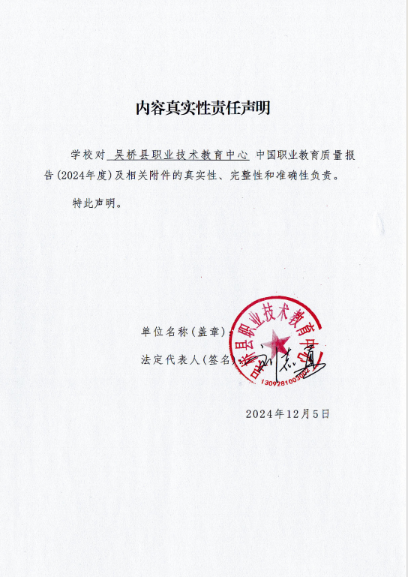

前 言
为贯彻落实《河北省教育厅关于做好职业教育质量报告（2024年度）编制、发布和报送工作的通知》（冀教职成函〔2024〕58号）和沧州市教育局下发的《关于做好职业教育质量报告（2024年度）编制、发布和报送工作的通知》，吴桥县职教中心组织开展了2024质量年度报告编制工作。
《吴桥县职教中心质量年度报告（2024）》从基本情况、人才培养、服务贡献、文化传承、国际合作、产教融合、发展保障、挑战与展望八个方面描述了2024年吴桥县职教中心发展现状，展示了吴桥县职教中心发展的主要成绩与社会贡献，分析了吴桥县职教中心改革发展面临的突出问题，提出改进措施。
《吴桥县职教中心教育质量年度报告（2024）》编制工作得到了学校领导、各股室领导的大力支持和指导，在此表示衷心感谢！由于编写时间紧，编者水平所限，本报告疏漏之处在所难免，欢迎广大读者批评指正。

吴桥县职业技术教育中心质量年度报告编委会
2024年12月11日

目 录

前 言 - 1 -
目 录 - 3 -
1.基本情况 - 7 -
1.1学校概况 - 7 -
1.2 学生情况 - 11 -
1.3教师队伍 - 12 -
1.4设施设备 - 13 -
2.人才培养 - 13 -
2.1学生发展 - 13 -
2.1.1党建引领 - 13 -
2.1.2立德树人 - 15 -
2.1.3在校体验 - 21 -
2.1.4就业质量 - 22 -
2.1.5升学情况 - 24 -
2.1.6创新创业 - 24 -
2.1.7技能大赛 - 25 -
2.2教育教学 - 28 -
2.2.1专业建设质量 - 28 -
2.2.2课程建设质量 - 30 -
2.2.3教学方法改革 - 31 -
2.2.4教学资源建设 - 33 -
2.2.5师资队伍建设 - 34 -
3.服务贡献 - 37 -
3.1服务行业企业 - 37 -
3.2服务乡村振兴 - 38 -
3.3服务地方社区 - 38 -
3.4具有本校特色的服务 - 38 -
4.文化传承 - 40 -
4.1大师工作室传承文化 - 40 -
4.2专业课程传承文化 - 40 -
4.3校园活动传承文化 - 41 -
5.国际合作 - 46 -
6.产教融合 - 46 -
6.1校企合作开展情况和效果 - 47 -
6.2现代学徒制开展情况 - 49 -
6.3学生实习实训 - 49 -
6.4集团化办学 - 51 -
6.5平台建设情况 - 51 -
7.发展保障 - 54 -
7.1国家政策落实 - 54 -
7.2地方政策落实 - 55 -
7.3学校治理 - 56 -
7.3.1加强财务管理，做好后勤保障 - 56 -
7.3.2加强科研管理，推进继续教育 - 56 -
7.3.3加强安全管理，坚持依法治校 - 57 -
7.4质量保证体系建设 - 58 -
7.5经费投入 - 60 -
8. 挑战与展望 - 62 -
8.1 面临挑战 - 62 -
8.2 未来展望 - 63 -
附表1：相关数据统计汇总表 - 65 -
表 1 全人才培养质量计分卡 - 66 -
表 2 满意度调查表 - 66 -
表 3 教学资源表 - 67 -
表 4 服务贡献表 - 68 -
表 5 国际影响表 - 69 -
表 6 落实政策表 - 70 -

表目录
1 中等职业学校学生情况统计表 - 11 -
2 中等职业学校教师队伍情况统计表 - 12 -
3 中等职业学校设施设备情况统计表 - 13 -
4 中等职业学校“立德树人”情况统计表 - 16 -
5 中等职业学校在校体验及其相关情况统计表 - 22 -
6 中等职业学校就业质量相关情况统计表 - 24 -
7 中等职业学校教学资源建设相关情况统计表 - 34 -

典型案例目录
1 全员导师制 - 23 -
2 人才培养 - 27 -
3 教育教学 - 30 -
4 课程改革 - 32 -
5 文化传承 - 44 -
6 产教融合 - 47 -

1.基本情况

1.1学校概况
吴桥县职教中心是公办中等职业技术学校，始建于1992年，是县委、县政府根据上级要求和当地经济发展需要而建立起来的一所职业技术学校，当时人们普遍称作“综合职业技术学校”，不久省统一命名为“职业技术教育中心”。1999年12月21日，被省教育厅认定为第二批“省级重点职教中心”；2000年12月15日，经省教育厅评估，杂技与魔术表演专业被评为“省级特色专业”。2020年，吴桥县职教中心被教育部认定为第三批国防教育特色学校，全国青少年冰雪体育传统特色学校，经审核被定为全国计算机应用水平考试考点、1+X证书制度试点院校。被市委、市政府评为文明校园，被市教育局认定为学校安全综合等级A。2021年，吴桥县职教中心被评为沧州市安全卫生工作先进单位，沧州市中小学国防教育工作先进集体。2022年，吴桥县职教中心被评为沧州市文明校园，沧州市安全卫生工作先进单位，沧州市德育工作先进集体，沧州市百优妇联阵地，县五星级优秀基层妇联组织，被网信办授予县青少年网络素养实践教育基地。2023年，学校成为首批全国心理体系培育示范学校，获评省级文明校园，被评为沧州市巾帼建功先进单位、市学校安全卫生工作先进集体。2024年，学校被评为县级心理健康教育工作先进单位，中职学校心理健康教育委员会理事委员单位。
2019年5月初搬迁至吴桥县桑园镇泰山道北首西侧新校区，新校址占地面积7万平方米，建筑面积4.41万平方米，建有教学楼、杂技楼、实训楼、餐厅、学生宿舍楼；学校教学设施完善，设有杂技训练基地、张钰军杂技魔术书画技能大师工作室、方士英石影雕技能大师工作室、崔金慧心理咨询室、名班主任工作室、图书馆及阅览室、形体室、舞蹈室、琴室、画室、云桌面教室、计算机教室、电商、电子电工等实训室及物理、化学、畜牧等专用教室。学校建有多媒体校园网及学生实验实训基地，学校设施设备均按照计划对师生开放使用。搬迁后，在地方政府的大力支持下，在硬件设施改善提升的基础上，学校进一步明确办学目标、办学要求和办学理念，完善管理机制，加强内涵建设，切实提高教育教学质量，各项工作得以健康有序推进，学校得到长足发展。
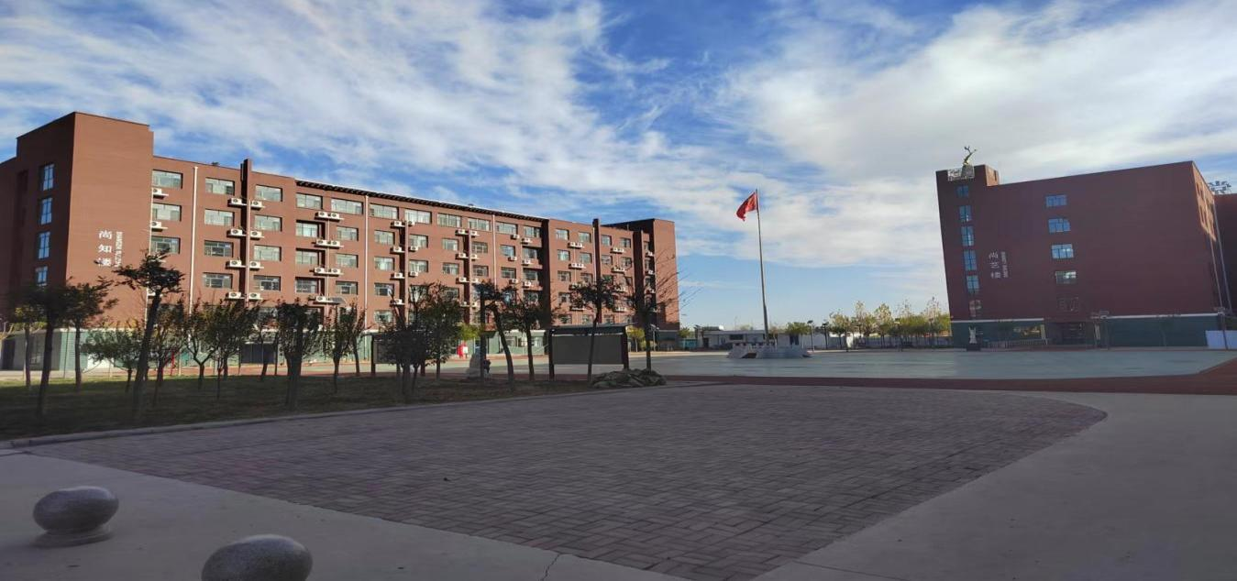
图1 校园一角
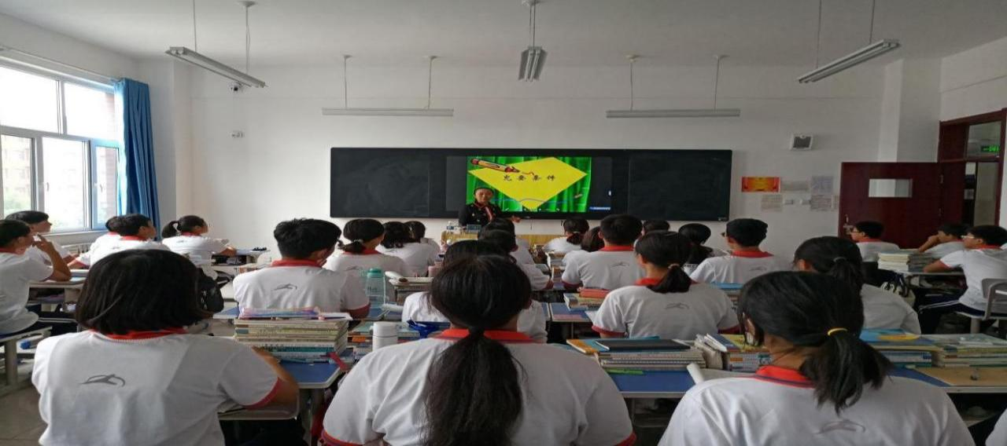
图2 老师利用智慧黑板上多媒体课

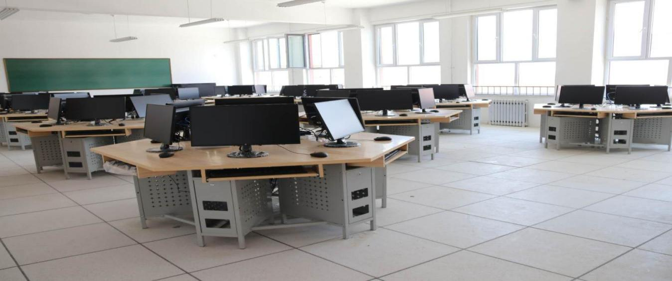
图3云平台教室
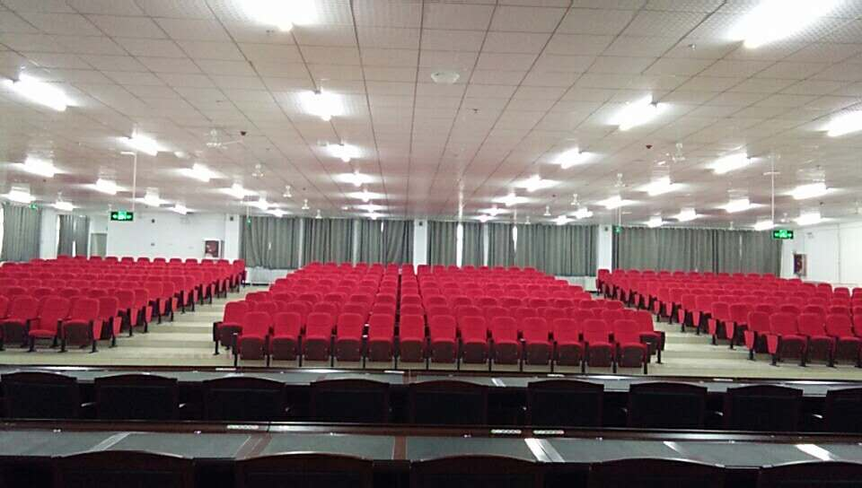
图4多功能报告厅
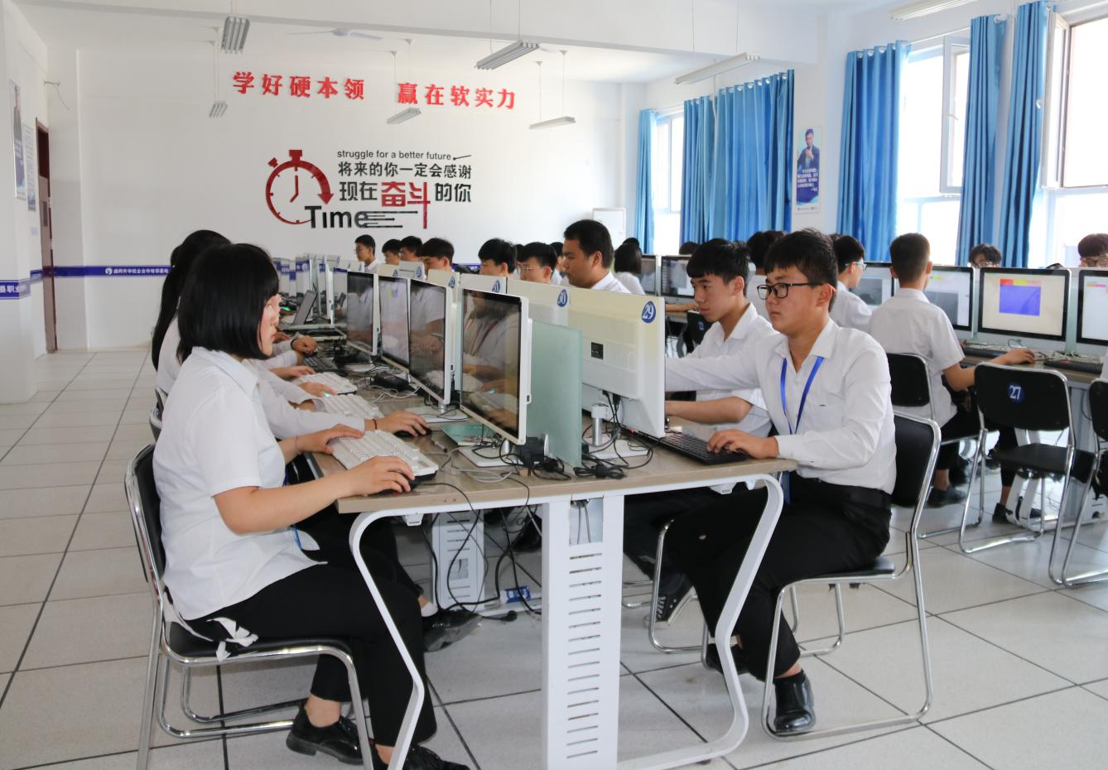
图5计算机实训室

1.2 学生情况
2024年招生数量为779人，在校生数量为2028人，招生人数实现跨越式突破，学生质量较上年有很大提升。
表1 中等职业学校学生情况统计表
1.2  学生  情况 | 在校生规模（人） | 2028
1.2  学生  情况 | 毕业生规模（个人） | 647
1.2  学生  情况 | 分专业在校生规模 | 专业名称 | 2023年 | 2024年
1.2  学生  情况 | 分专业在校生规模 | 电子电器应用与维修 | 225 | 365
1.2  学生  情况 | 分专业在校生规模 | 畜禽生产技术 | 137 | 111
1.2  学生  情况 | 分专业在校生规模 | 计算机应用 | 174 | 233
1.2  学生  情况 | 分专业在校生规模 | 杂技与魔术表演 | 107 | 21
1.2  学生  情况 | 分专业在校生规模 | 计算机网络技术 | 162 | 209
1.2  学生  情况 | 分专业在校生规模 | 运动训练 | 228 | 199
1.2  学生  情况 | 分专业在校生规模 | 电子商务 | 301 | 242
1.2  学生  情况 | 分专业在校生规模 | 旅游服务与管理专业 | 76 | 75
1.2  学生  情况 | 分专业在校生规模 | 工业机器人技术应用 | 246 | 177
1.2  学生  情况 | 分专业在校生规模 | 现代家政服务与管理 | 93 | 88
1.2  学生  情况 | 分专业在校生规模 | 幼儿保育 | 141 | 60
1.2  学生  情况 | 分专业在校生规模 | 化学工艺 | 62 | 80
1.2  学生  情况 | 分专业在校生规模 | 数控技术应用 | 35 | 35
1.2  学生  情况 | 分专业在校生规模 | 中餐烹饪 | 41 | 58
1.2  学生  情况 | 毕业生规模 | 专业名称 | 2023年 | 2024年
1.2  学生  情况 | 毕业生规模 | 电子电器应用与维修 | 22 | 62
1.2  学生  情况 | 毕业生规模 | 畜禽生产技术 | 24 | 45
1.2  学生  情况 | 毕业生规模 | 计算机应用 | 178 | 130
1.2  学生  情况 | 毕业生规模 | 杂技与魔术表演 | 0 | 107
1.2  学生  情况 | 毕业生规模 | 计算机网络技术 | 80 | 39
1.2  学生  情况 | 毕业生规模 | 运动训练 | 0 | 19
1.2  学生  情况 | 毕业生规模 | 电子商务 | 55 | 57
1.2  学生  情况 | 毕业生规模 | 旅游服务与管理专业 | 52 | 46
1.2  学生  情况 | 毕业生规模 | 工业机器人技术应用 | 25 | 36
1.2  学生  情况 | 毕业生规模 | 现代家政服务与管理 | 18 | 27
1.2  学生  情况 | 毕业生规模 | 幼儿保育 | 30 | 79

1.3教师队伍
学校现有专任教师108人，其中在编专任教师98人，行业导师6人，校外兼课教师6人，其中研究生学历3人，本科学历92人，专科学历2人。高级职称33人，中级职称27人，初级职称45人。其中文化课教师36人，专业课教师72人，“双师型”教师45人，兼职教师6人。目前，专业课教师均已参加省级以上职业技能培训，双师型教师比例为41.67%。生师比达17.79:1，兼职比例5.6%。
表2 中等职业学校教师队伍情况统计表
1.3  教师  队伍 |  | 2023年 | 2024年
1.3  教师  队伍 | 教职员工额定编制数 | 148 | 148
1.3  教师  队伍 | 教职员工总数 | 109 | 119
1.3  教师  队伍 | 专任教师数 | 98 | 108
1.3  教师  队伍 | 专业教师数 | 72 | 72
1.3  教师  队伍 | “双师”型教师总数 | 44 | 45
1.3  教师  队伍 | 兼职教师比例 | 5.6% | 5.6%
1.3  教师  队伍 | 硕士研究生及以上学历专任教师人数 | 3 | 3
1.3  教师  队伍 | 高级专业技术职务专任教师人数 | 33 | 33

1.4设施设备
表3 中等职业学校设施设备情况统计表
1.4  设施  设备 |  | 2023年 | 2024年
1.4  设施  设备 | 生均校园占地面积 | 34.52平方米 | 34.52平方米
1.4  设施  设备 | 生均校舍建筑面积 | 21.75平方米 | 21.75平方米
1.4  设施  设备 | 生均教学设备值（万元） | 0.31 | 0.34
1.4  设施  设备 | 生均纸质图书数量（一本） | 59.44 | 52.19
1.4  设施  设备 | 实习实训室数量 | 15个 | 15个
1.4  设施  设备 | 职业体验中心场馆数量 | 1个 | 1个

2.人才培养

2.1学生发展

2.1.1党建引领
一是抓学习强理论，切实提高政治站位。开展党纪学习教育，采取理论学习、警示教育、读书班等形式，逐字逐句学习《中国共产党纪律处分条例》等规定篇目。每月制定学习计划、安排学习篇目。先后组织开展了讲好雷锋故事、赓续英烈精神、坚守纪律底线等系列主题党日活动。
二是抓主责强能力，切实提升党建水平。坚持领导班子“一岗双责”，坚持学校发展和意识形态两手抓。先后3次召开党建专题会议，3次召开意识形态专题会议，听汇报、定措施；带头研究制定《党建年度工作清单》，建立起校长负总责，校办其他成员各负其责的组织体系。严格发展党员工作。结合党纪学习教育，大力开展纪律型党组织。
三是抓共建强效能，打造党建品牌。在党的领导下，学校工会、妇联、团委携手共建，打造职中特色党建品牌。校工会携手妇联共同开展春季趣味运动会，致力提升教职工幸福感。校团委成功举办了“五四入团仪式”主题活动，成功举办了“五四入团仪式”主题活动，组织150名团员入团，活动参与学生人数达到527人，下半年组织50名团员入团，发展积极分子百余人，本活动增强了团员的身份认同感和荣誉感、促进了新团员的融入和团结、提升了团员的思想认识和政治觉悟。
四是全过程育人高效衔接。新生入学做好军训等红色引航教育，以养成教育为主，培养良好生活和学习习惯。二年级以爱专业育匠心的职业精神培养为主，做好知行合一、工学结合的技能学习。三年级以强技能促发展为主题，以可持续发展能力培养为主，做好职业规划和实习实训工作。
五是持续抓好党建“多彩党日活动”“三会一课”等常规工作，坚持落实党支部书记、校长讲党课制度，开展进课堂活动11次，推进理想信念教育常态化、制度化。将劳动教育纳入学校人才培养方案，每周劳动教育课、美术课各两节，促进学生德智体美劳全面发展。加强职业道德、职业素养、职业行为习惯培养，职业精神、工匠精神、劳模精神等专题教育，开展企业家进校园活动2次，参与师生1000余人。实施职业学校党建和思政工作能力提升计划，开展德育管理人员、专职思政课教师培训各1次。
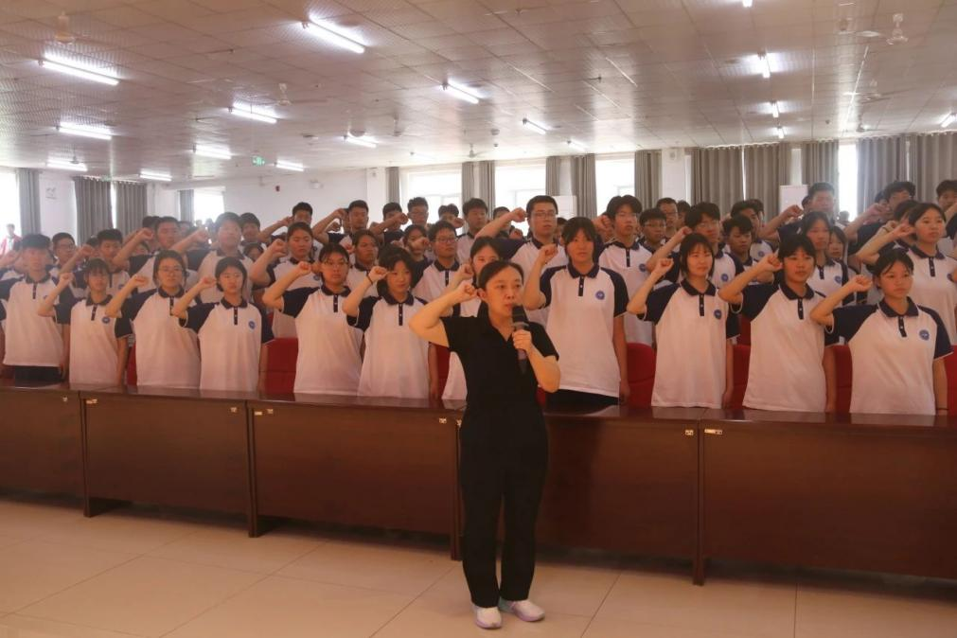
图6 入团仪式

2.1.2立德树人
学校以“修德、敬业、晓礼、博智、重技、慎行”为校训，努力建设“尚德崇技、知行合一”的良好校风。坚持“立德树人”根本任务，细化传统道德教育，优化校风学风建设，全面推进安全健康教育，努力营造诚实、守信、自律、互信的良好氛围。
一是加强德育工作，全程关爱学生。职教中心紧紧围绕“立德树人”根本任务，开足开全艺术欣赏、美术、体育、信息技术、劳动教育等课程，努力让每个孩子全面发展，人生都有出彩的机会。大力开展思想品德教育，全年共开展爱国主义教育、感恩教育、安全教育等主题班会课500余班次。每日胆识口风展示、国旗下讲话等活动既锻炼学生胆识和语言表达能力，又培树学生良好的生活学习习惯。茶艺、舞蹈、演讲、诵读、歌咏、篮球、羽毛球、姜糖、杂技魔术表演、方士英石影雕等各类社团，每周定时开展社团活动，充分挖掘学生特长，绽放属于自己的精彩。积极组织开展青年志愿者服务和社会实践活动，在“雷锋月”活动、“五一”“十一”杂技大世界志愿导游、半程马拉松比赛志愿活动共计400余人次。通过军训及拉练、集体宣誓、社会实践等灵活多样的形式，开展丰富多彩的德育活动，对学生进行爱国主义、职业道德、社会公德、文明礼仪、团队精神教育，并取得了较好的成效。多渠道对学生进行教育，充分发挥课堂教学、实训教学的优势作用，加强学科渗透，将德育穿插在教学各个环节中。学校大力开展“全程关爱学生”活动和“精准帮扶活动”，积极探索职业学校学生培养的有效途径，建立全员参与、全程关爱的德育工作模式，关注学生的健康成长，促进学生的全面发展，学校精神文明建设跃上了新台阶。
表4 中等职业学校“立德树人”情况统计表
2.1.2  立德  树人 |  | 2023年 | 2024年
2.1.2  立德  树人 | 班主任人数 | 47 | 47
2.1.2  立德  树人 | 思想政治课教师数 | 10 | 10
2.1.2  立德  树人 | 专职德育工作人员数  （不含班主任） | 9 | 9
2.1.2  立德  树人 | 学生文化课合格率 | 100 | 100
2.1.2  立德  树人 | 专业技能合格率 | 100 | 100
2.1.2  立德  树人 | 体育课专任教师数 | 7 | 7
2.1.2  立德  树人 | 美育课专任教师数 | 3 | 3
2.1.2  立德  树人 | 学生体质测评合格率 | 100 | 95.52
2.1.2  立德  树人 | 毕业率 | 100 | 100
2.1.2  立德  树人 | 资格证书（职业技能等级证书）获取占比情况 | 45% | 50%
2.1.2  立德  树人 | 学生获国家级大赛、表彰获奖次数 | 2 | 2
2.1.2  立德  树人 | 学生获省级大赛、表彰获奖次数 | 5 | 8
2.1.2  立德  树人 | 学生获市级大赛、表彰获奖次数 | 6 | 46

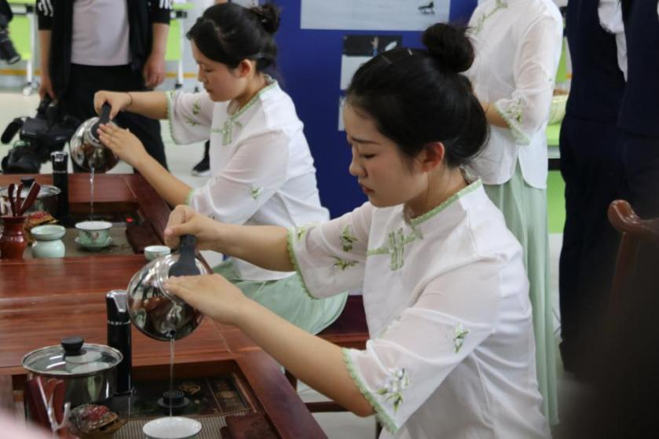
图7 茶艺表演

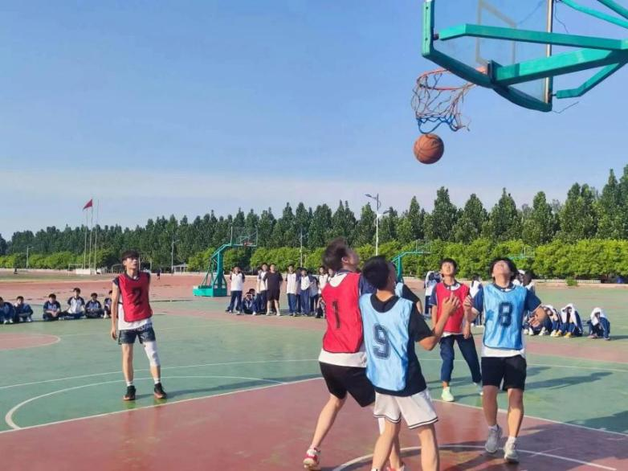
图8 篮球比赛
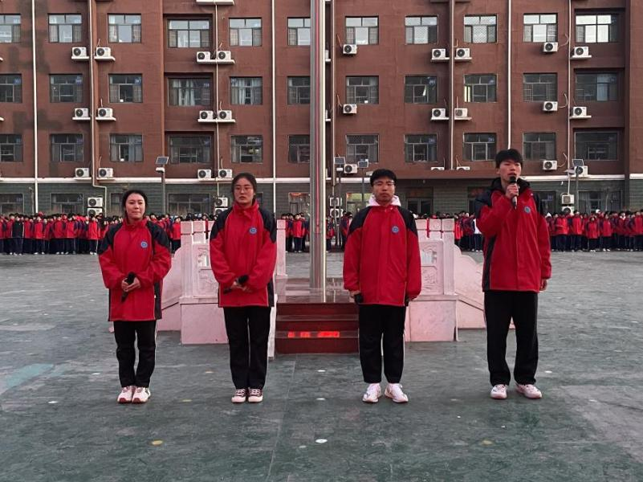
图9 国旗下讲话
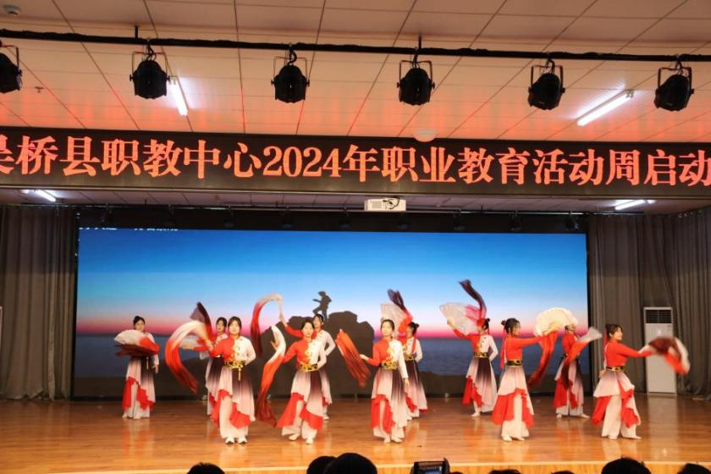
图10 舞蹈表演

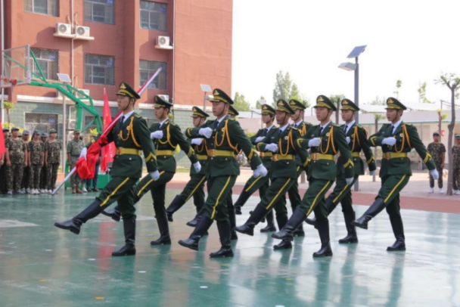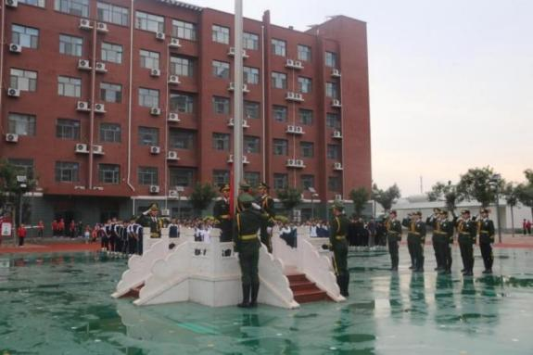
图10-11 升旗仪式
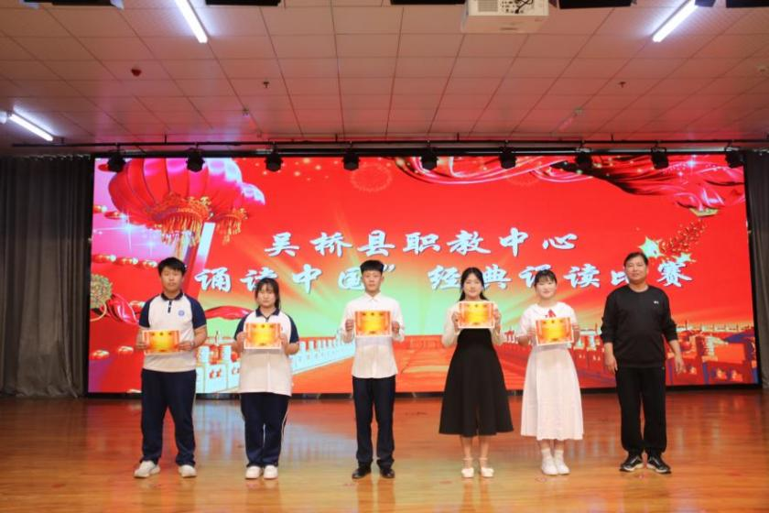
图12 经典诵读比赛
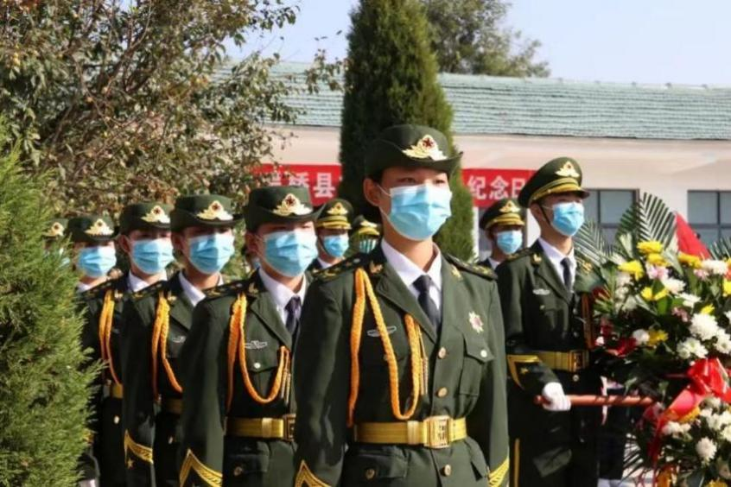
图13 参加公祭仪式
二是发挥团员作用，筑牢基层阵地。学校团委不断加强共青团自身组织建设、思想建设和阵地建设，充分发挥团组织的优势，发挥团员模范作用，开展丰富多彩、形式多样的文体活动，引领学生积极践行社会主义核心价值观，弘扬中华民族优良传统。
三是完善学生组织，推行自我管理。学校于2000年组建了学生会组织，此后不断完善学生会制度、思想、作风等各方面建设，重视学生会的换届、招新、干部培训等工作。为学生干部进行了以“政治素质”“管理素质”等为主要内容的讲座，培养学生干部自我管理、自我约束、服务同学的能力，要求他们做遵纪守法和学习上的模范，充分发挥学生干部的示范作用，为学生管理和各项活动的举办作出应有贡献。

2.1.3在校体验
学校校园环境和硬件设施得到很大改善，直饮水、宿舍空调、淋浴间、全自动洗衣机、电吹风等设施为学生的在校生活提供了更舒适的保障。学校通过召开家长会、学生代表座谈会，问卷调查和访谈等形式，及时征集学生的理论学习满意度、专业学习满意度、实习实训满意度、校园文化与社团活动满意度、生活满意度、校园安全满意度等，让学生对学校的教育教学、后勤服务、教学环境、业余生活等方面提出意见和建议，不断改进学校的管理和服务，学校管理规范有序，工作成效明显，学生各项满意率
均达到97%以上。
表5 中等职业学校在校体验及其相关情况统计表

序号 | 指标 | 单位 | 2023年 | 2024年 | 调查人数 | 调查方式
1 | 在校生满意度 | % | 91.1 |  |  | 网上调查
1 | 其中：课堂育人满意度 | % | 89.45 |  |  | 网上调查
1 | 课外育人满意度 | % | 90.90 |  |  | 网上调查
1 | 思想政治课教学满意度 | % | 94.51 |  |  | 网上调查
1 | 公共基础课（不含思想政治课）教学满意度 | % | 92.97 |  |  | 网上调查
1 | 专业课教学满意度 | % | 92.87 |  |  | 网上调查
2 | 毕业生满意度 | % | 99.6
2 | 其中：应届毕业生满意度 | % | 100
2 | 毕业三年内毕业生满意度 | % | 99.4
3 | 教职工满意度 | % | 100
4 | 用人单位满意度 | % | 100
5 | 家长满意度 | % | 99.5
附： 全员导师制典型案例
吴桥县职教中心全员导师制包括一个中心、两种角色、三字真经、四导核心和五者关系。基本理念是坚持以学生为中心，科学务实地把握教师与导师的角色转换，从任课教师转变为学生人生成长的导师。导师工作常念“情、责、实”三字真经。导师工作的核心内容是“四导”：在思想上引导、在学业上辅导、在生活上指导、在心理上疏导。导师在工作中要正确处理好导师、学生、家长、班主任、学校五者之间的关系，形成良性互动的机制与教育合力。
吴桥县职教中心为落实立德树人根本任务，坚持“爱、严、细、实、恒”的教育策略，进一步推进“全员、全程、全方位”的“三全”育人机制，促进学生全面发展。该中心“全员导师制”活动全面启动，有序推进。通过全员参与、导师引领的模式，促进了每一个学生的个性化发展。
在实施过程中，有教师通过学生学习及一些日常的表现，分别跟各位家长协商了一套针对每个学生的辅导方法。学生有问题时及时沟通，真正做到家长能够了解学生在学校的情况，而教师又能充分了解学生在家的一些具体表现，能够随时根据学生各个时期的心理状况进行开导与指导。
全员导师制在本校发挥着积极作用，通过个性化的指导和关怀，导师们能够帮助学生解决学习困难，从而促进他们全面发展。同时，全员导师制也加强了师生之间的交流和互动，为构建和谐校园提供了有力保障。

2.1.4就业质量
学校“一手抓就业，一手抓对口”，要求师生首先要明确对口高考目标，根据学科特点和考纲要求调整复习方向、优化高考资源；其次强化技能训练，全方位备战，让每个学生都能熟练进行技能操作，切实提高技能成绩。近三年毕业学生数量为1562人；对口就业人数为467人，对口就业率为80%。学生初次就业起薪平均2800元，一年实习期满后能达到3000元以上，大部分企业实习学生享受五险政策。
表6 中等职业学校就业质量相关情况统计表
序号 | 指标 | 单位 | 2023年 | 2024年
1 | 毕业生人数* | 人 | 484 | 647
2 | 毕业生去向落实人数 | 人 | 484 | 647
2 | 其中：升学人数 | 人 | 236 | 254
2 | 升入本科人数 | 人 | 6 | 1
2 | 其中：单招升学人数 | 人 | 181 | 161
2 | 3+2转段升学人数 | 人 | 0 | 0
2 | 3+4转段升学人数 | 人 | 0 | 0
2 | “五年一贯”升学人数 | 人 | 0 | 0
2 | 对口升学人数 | 人 | 30 | 72
2 | 通过普通高考升学情况（本科、专科） | 人 | 25 | 21
3 | 毕业生本省去向落实率 | % | 80 | 81.45
4 | 月收入 | 元 | 3500 | 3600
5 | 毕业生面向三次产业就业人数 | 人 | 232 | 248
5 | 其中：面向第一产业就业人数 | 人 | 20 | 12
5 | 面向第二产业就业人数 | 人 | 45 | 40
5 | 面向第三产业就业人数 | 人 | 167 | 196
6 | 自主创业率 | % | 0 | 0
7 | 毕业三年晋升比例 | % | 60 | 62

2.1.5升学情况
2024年对口升学人数72人，单招升学人数161人，通过普通高考升学情况（本科、专科）21人。

2.1.6创新创业
学校一贯重视培养学生的创业意识、创业精神、创新思维和创业能力，坚持不懈地开展创业教育，鼓励学生积极参与自主创业，不但重视创新创业课程的教学，而且在学校开辟了“创客吧”，营造良好的创业氛围，给学生提供创业实践的舞台，为今后的发展开辟更多更广的天地。

2.1.7技能大赛
在2024年第十二届沧州市中职学校学生教师技能大赛中，本校参赛老师2人获得个人一等奖，1人获个人二等奖，1人获个人三等奖；参赛学生获得2个团体一等奖，1个团体二等奖，2个团体三等奖，2名学生获个人一等奖，5名学生获个人二等奖。学校将实现技能大赛由阶段性向常态性工作的转变，由部分学生参与向全体师生参与的转变，使技能大赛逐步成为师生成长成才的重要平台，形成良好的校园学习氛围，为参加省市级技能大赛打下坚实的基础。
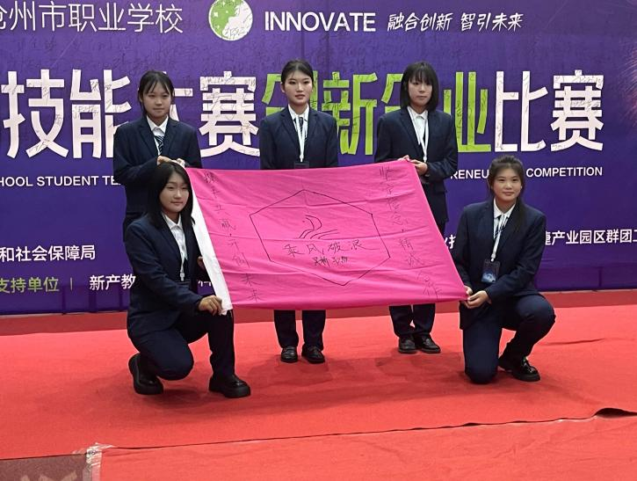
图14 创新创业技能大赛学生获团体一等奖
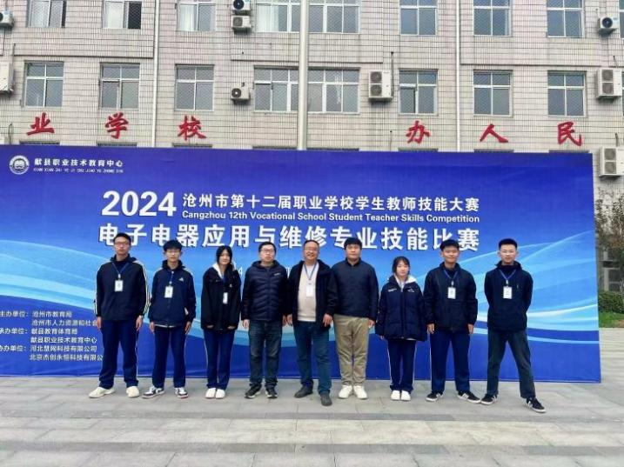
图15 电子电器与维修专业技能大赛学生获团体二等奖、团体三等奖
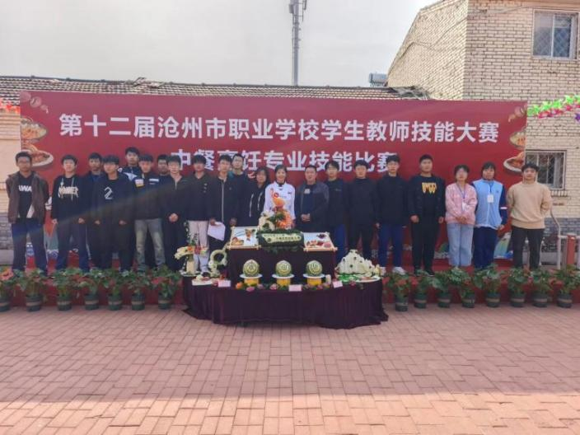
图16 中餐烹饪专业比赛学生获团体一等奖
附： 人才培养典型案例
---校企协同，铸就技能精英
近年来，中职学校校企合作蓬勃发展，企业参与合作，聚焦实际，攻克难题，深度促进人才培养机制创新，为中职教育对接产业筑牢根基，为学生职业成长拓宽道路
华尔升作为深耕显示屏行业的高新技术企业，始终将人才视为企业发展的核心引擎。与本校的合作，旨在通过“华尔升订单班”这一模式，精准对接市场需求，培养专业技能过硬的应用型人才，同时也为学生搭建起更加广阔的成长平台。
在课程体系构建方面，校企双方共同研讨，将华尔升企业的岗位需求与本校电子电工专业的教学大纲深度融合。引入企业实际工作项目，让学生在学习过程中接触到真实的行业任务。例如，在电子电路课程中，以某款电子产品的电路设计为蓝本，学生不仅学习理论知识，还深入探究如何根据产品功能需求进行电路创新设计。实践教学环节，同时，学校定期组织学生到华尔生企业进行实地轮岗实习，由企业导师一对一指导，使学生在真实的工作环境中提升技能水平和职业素养。
此外，华尔生设立了专项奖学金，激励学生积极进取。学校也积极组织学生参与各类电子技能竞赛，以赛促学。
通过这种校企紧密合作的人才培养模式，不仅让订单班的学生们对所学专业有了更直观的认识，也让他们明确了自己的学习目标和职业方向。相信在今后的学习和生活中，他们将更加努力地提升自己的专业技能和综合素质，为将来顺利进入企业工作做好充分准备。

2.2教育教学

2.2.1专业建设质量
专业名称 | 学制 | 毕业方向
电子电器应用与维修 | 3 | 全日制本科专科、直接就业
杂技与魔术表演 | 5 | 直接就业
计算机技术网络技术（IT） | 3 | 全日制本科专科、直接就业
计算机应用技术 | 3 | 全日制本科专科、直接就业
旅游服务与管理 | 3 | 全日制本科专科、直接就业
畜禽生产技术 | 3 | 全日制本科专科、直接就业
电子商务 | 3 | 全日制本科专科、直接就业
运动训练 | 6 | 全日制本科专科、直接就业
舞蹈表演 | 3 | 全日制本科专科、直接就业
现代家政服务与管理 | 3 | 全日制本科专科、直接就业
工业机器人技术应用 | 3 | 全日制本科专科、直接就业
幼儿保育 | 3 | 全日制本科专科、直接就业
中餐烹饪 | 3 | 全日制本科专科、直接就业
数控技术应用 | 3 | 全日制本科专科、直接就业
化学工艺 | 3 | 全日制本科专科、直接就业
休闲农业生产与经营 | 3 | 全日制本科专科、直接就业

学校根据县域经济发展特点，现开设电子商务、计算机技术应用、计算机网络技术、电子电器应用与维修、工业机器人技术应用、旅游服务与管理、舞蹈表演、杂技与魔术表演、运动训练、畜禽生产技术、数控技术应用、家政服务管理、幼儿保育、中餐烹饪、化学工艺、休闲农业生产与经营等专业。其中，杂技与魔术表演专业被省教育厅命名为省级特色专业。
课程设置服从专业课教学要求，根据企业实际情况开发校本教材。在人才培养过程中，公共基础课和专业理论课教学积极推行“师生互动、高效有趣”小组合作探究教学模式，专业实训课教学积极推行项目教学为核心的行动导向教学法，坚持“教、学、做”合一的教学原则，大力倡导运用案例教学法、模拟教学法、角色扮演法、场景教学法等适合中职学生特点的教学方法，“在做中教、在做中学”，达到理论实践一体化，增强专业课教学的针对性和实效性，提高教育教学质量和学生专业技能水平。
校内实训基地现状
名称 | 建筑  面积  （平方米） | 仪器设备 |  | 其中：大型仪器设备 |  | 主要实训内容 | 主要服务专业
名称 | 建筑  面积  （平方米） | 台/套 | 总值  （万元） | 台/套 | 总值  （万元） | 主要实训内容 | 主要服务专业
计算机实训基地 | 470 | 603 | 208.4 |  |  | 计算机安装、维修、网络技术等 | 计算机网络技术、计算机应用
电子电器应用与维修实训室 | 160 | 56 | 76.9 |  |  | 电子电器维修 | 电子电器应用与维修
杂技与魔术表演实训楼 | 1779.4 | 300 | 800 |  |  | 基本功及技巧训练 | 杂技与魔术表演
运动训练实训基地 | 17100 | 150 | 10 |  |  | 基础训练 | 运动训练
畜牧兽医实训室 | 160 | 656 | 9.926 |  |  | 解剖等 | 畜牧兽医
电子商务实训室 | 248 | 110 | 44 |  |  | 电商运营与维护 | 电子商务
数控技术应用实训基地 | 140 | 2 | 40.7 | 2 | 40.7 | 数控技术 | 数控技术应用
旅游服务与管理飞机模拟仓 | 156 | 1 | 28 | 1 | 28 | 航空服务 | 旅游服务与管理
录播教室 | 90 | 1 | 33.9 | 1 | 33.9 | 录精品课 | 所有专业
中餐烹饪实训室 | 769 | 856 | 280 |  |  | 烹饪、雕刻、冷拼等技术 | 中餐烹饪专业

附： 教学典型案例
---从理论到实践的成功跨越

在职业教育蓬勃发展的浪潮中，中职教育迎来深刻变革。本校为培养适应新时代需求，兼具专业技能、职业素养与发展潜力的高素质中职人才，创新教学方法，实行“理实一体、项目驱动”，融合理论与实践，借真实项目提升学生能力。
在电子电工课程教学中，杨奔老师面临着学生对抽象理论理解困难、实践操作缺乏系统性的问题。于是，杨老师根据技能大赛的比赛项目，将理论知识与之相结合，开展系统教学。
杨老师详细讲解了电子电工基础知识，如电路原理、传感器特性等。随后，将学生分组，要求每组学生根据所学，尝试主动完场比赛试题，在这个过程中，学生们运用理论知识进行电路设计，挑选合适的电子元件，并进行线路连接与调试。
在实践操作中，学生们遇到了诸多问题，如电路短路、信号干扰等。杨老师并没有直接给出答案，而是引导学生回顾理论知识，分析问题产生的原因，鼓励他们通过查阅资料、小组讨论等方式自行解决。例如，某组学生在电路出现短路后，经过对电路原理的重新梳理，发现是线路连接错误，及时修正，成功实现功能。
这次教学取得了良好的效果。学生们对电子电工理论知识的理解更加深刻，实践操作技能得到显著提升。通过小组合作，他们的团队协作与沟通能力也得到了锻炼。在成果展示中，每个小组都成功完成比赛项目，不仅增强了学生的自信心，也让他们体会到电子电工技术在实际生活中的广泛应用，激发了他们对专业的热爱和对未来职业的憧憬，为今后深入学习和从事相关行业打下了坚实基础。

2.2.2课程建设质量
根据河北省中职学校课程标准和教学原则，遵循教育教学规律，通过对课堂教学、实践教学方法的改革，改善现有的人才培养方法，所有教室均安装了多媒体设备，各学科教师根据学生实际情况、课堂实际情况、课程内容实际情况合理运用多媒体设备进行授课。充分利用现代教育技术改革教学方式和教学手段，积极推进启发式、讨论式、研究式教学。提高学生自主学习的积极性，培养与启发学生可持续学习的能力和潜力。努力打造精品课程，建立严格科学的考试方法和制度。

2.2.3教学方法改革
由以教为中心逐渐转移到以学为重心，由以传授知识为重心逐渐转移到以打好基础、发展智力、培养能力为重心。改变传统的以教师为中心教学方法，探索暗示法、发现法、合作法、探究法、自学辅导法、学导式教学法等，注重调动学生的积极性，激发学生的求知欲，既可以完成教学任务、实现教学目的，又可以使学生的能力得到全面的锻炼，兴趣爱好得到良好的发展，同时将思想政治教育、法制教育、安全教育、爱国主义教育等融入课堂，实现德育智育双发展。
附： 课改典型案例
---中职数学分层教学改革
中职数学教学一直面临着独特的挑战。数学基础参差不齐，传统“一刀切”的教学模式难以满足多样化的学习需求，为了打破这一困境，本校数学组老师们决心以创新的教学理念与方法，重塑数学课堂，让数学成为助力他们专业成长与未来职业发展的有力工具。
根据我校学生数学基础差异较大的情况，数学组教师开展了分层教学改革。
在入学初，通过测试将学生分为基础层、提高层与拓展层。以“数列”教学为例，对于基础层学生，教师着重于基础知识讲解，如数列的概念、简单数列的通项公式推导，通过大量基础练习让学生掌握基本运算。例如，给出一些简单的等差数列，让学生计算公差、通项公式等。
提高层学生在此基础上，深入学习数列的求和公式，如等差数列与等比数列的求和方法。教师会布置一些综合性较强的题目，像已知等差数列的首项、末项与项数，求其前 n 项和，并探讨在实际生活中的应用，如计算银行存款利息按等差数列增长的本息和。
拓展层学生则研究数列的拓展知识，如递推数列、数列与函数的综合问题。教师引导他们阅读相关数学资料，开展小组探究，例如探究斐波那契数列的性质及其在计算机算法中的应用。
在教学评价方面，也采用分层评价体系。基础层主要看基础知识的掌握与基本运算的准确性；提高层关注知识的综合运用能力；拓展层注重创新思维与拓展知识的理解。
经过一学期的实践，不同层次的学生在数学学习上都有了明显进步。基础层学生重拾学习信心，成绩逐步提高；提高层学生能更好地将数学与专业课程结合；拓展层学生在数学竞赛等活动中表现出色。

2.2.4教学资源建设
学校各类教材大部分选用高等教育出版社和人民教育出版社出版的教材。教材选用根据专业特点，选择政治性、思想性强，创新性、时代性强的，与现代职业教育发展相匹配，有利于培养学生职业技能、职业素养、就业能力和学习能力。
学校非常重视数字化校园的建设，积极落实《职业院校数字校园规范》，建设校本大数据中心，建设一体化智能化教学、管理与服务平台，持续丰富师生发展、教育教学、实习实训、管理服务等应用场景，落实网络安全责任。与中职资源网合作，建成吴桥县职教中心专属中职资源库，涵盖电子电器应用与维修、电子商务、计算机网络技术等专业。
表7 中等职业学校教学资源建设相关情况统计表
1 | 专业教学资源库数 | 个 | 2 | 2
1 | 其中：国家级数量* | 个 | 0 | 0
1 | 接入国家智慧教育平台数* | 个 | 0 | 0
1 | 省级数量 | 个 | 0 | 0
1 | 接入国家智慧教育平台数* | 个 | 0 | 0
1 | 校级数量 | 个 | 2 | 2
1 | 接入国家智慧教育平台数* | 个 | 0 | 0
2 | 在线精品课程数* | 门 | 0 | 0
2 | 在线精品课程数* | 学时 | 0 | 0
2 | 在线精品课程课均学生数* | 人 | 0 | 0
2 | 其中：国家级数量* | 门 | 0 | 0
2 | 接入国家智慧教育平台数* | 门 | 0 | 0
2 | 省级数量 | 门 | 0 | 0
2 | 接入国家智慧教育平台数* | 门 | 0 | 0
2 | 校级数量 | 门 | 0 | 0
2 | 接入国家智慧教育平台数* | 门 | 0 | 0
3 | 编写教材数 | 本 | 0 | 0
3 | 其中：国家规划教材数* | 本 | 0 | 0
3 | 校企合作编写教材数 | 本 | 0 | 0
3 | 新形态教材数 | 本 | 0 | 0
3 | 接入国家智慧教育平台数* | 本 | 0 | 0

2.2.5师资队伍建设
学校现有专任教师108人，其中在编专任教师98人，行业导师6人，校外兼课教师6人，其中研究生学历3人，本科学历92人，专科学历2人。高级职称33人，中级职称27人，初级职称45人。其中文化课教师36人，专业课教师72人，“双师型”教师45人，兼职教师6人。目前，专业课教师均已参加省级以上职业技能培训，双师型教师比例为41.67%。生师比达17.79:1，兼职比例5.6%。
一是加强师德师风教育建设。通过以“立德树魂做楷模”的师德主题教育，培树奉献、乐教、爱生的优秀教师典型，打造新时代教师形象。1人被评为县先进教育工作者，2人被评为县优秀教师，19人被评为校优秀教师，1人被评为校先进教育工作者；通过师德演讲、师德论文撰写、教育管理体会交流等活动，促进师德提升；通过签订《拒绝有偿补课责任状》，学习研讨《中小学教师职业道德规范》，强化师德师风建设。二是强化教师队伍建设。组织教师参加国家级、省级培训、教学能力提升培训及其他各级各类培训等34人次。组织教师参加沧州市中小学优秀思想政治理论大赛，获得三等奖。2名教师在县“诵读中国”经典诵读比赛中获得三等奖，1名县师德师风演讲比赛中获得三等奖。2名教师在沧州市第十二届职业学校学生教师技能大赛中获得一等奖，1名教师获得二等奖，1名教师获得三等奖。三是打造名师、名班主任工作室、技能大师工作室，提高师资队伍的示范、引领、带动作用，提升学校的内涵发展。四是将企业实践落到实处。为进一步推动教育教学改革，使教师所教、学生所学、市场所需达到有机结合，为社会培养合格的技能型人才，并有效提高专业教师及文化课教师的业务能力，以适应社会对职业教育发展的要求，20名专业课教师进企业进行实践，校长进企业调研8余次，走访企业50余家，通过深入企业实践，了解企业的用人需求，带动课程改革与专业建设。通过教师下企业锻炼把原来的“双证”改为“双能”，培养教师既有理论教学能力，又有实践教学能力，打造为符合职业教育发展需求的真正“双师”素质教师。
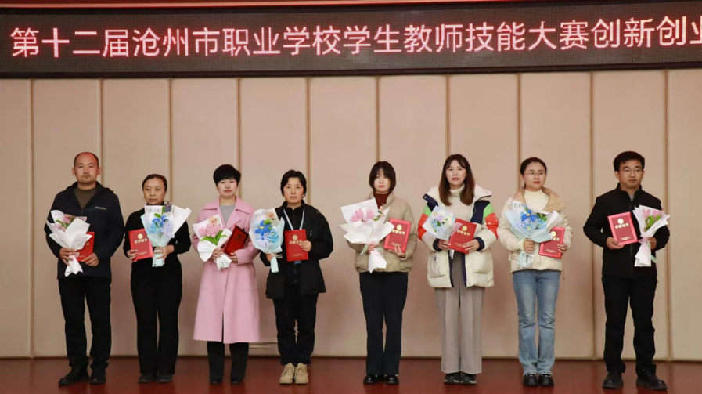
图17 职业技能大赛创新创业比赛教师获奖
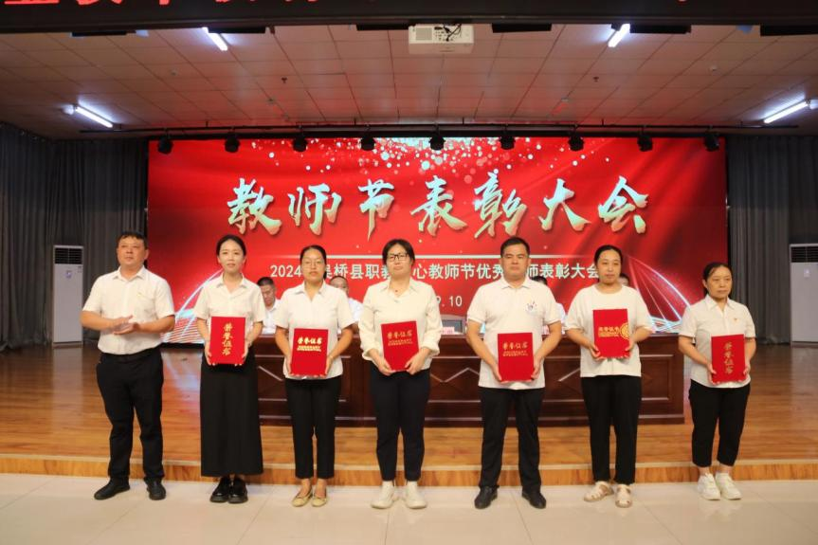
图18 教师表彰大会
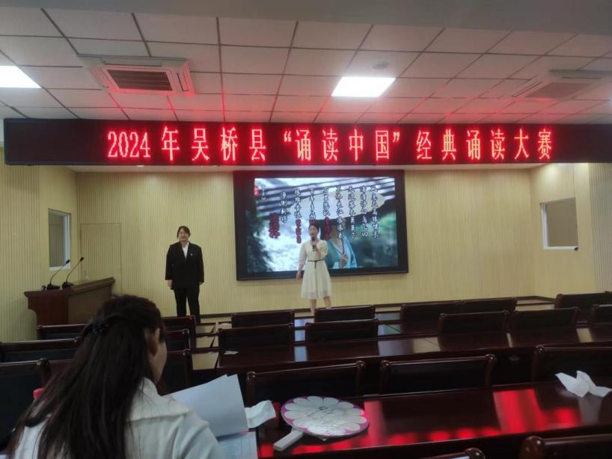
图19 县师德师风演讲比赛

3.服务贡献

3.1服务行业企业
学校坚持“发展现代职教，服务区域经济，培养高素质劳动者和技术技能人才”的办学理念，专业设置门类齐全，符合地方经济发展特点和企业发展要求，校企合作形式多样，特色突出，学生在校期间通过校内实训、技能大赛、社会实践、校外实习等形式增强了动手能力，发展了专业技能，能够尽快适应工作岗位的要求，且公德意识强，有良好的职业道德素养和遵纪守法观念，诚实守信，发展较好。学校严格的管理、高水平的教学培养了大批优秀毕业生，他们在不同岗位上建功立业，为母校赢得了良好的社会声誉。为确保学生好就业，就好业，学校采取了产教结合的办学方式，实现了招生与就业的无缝对接，很多专业的毕业生已连续多年供不应求。学校通过问卷调查和访谈的形式对毕业生情况进行满意度调查，企业对学生满意度都在98%以上。

3.2服务乡村振兴
针对当前乡村振兴的重要政治任务，学校派驻一名股级干部、四名干事开展驻村扶贫工作。推进该村精神文明建设再上新台阶，对该村干部群众宣讲党的二十大精神，进行党史学习教育讲座，提升基层党员干部群众政治理论水平。

3.3服务地方社区
受吴桥县残疾人联合会委托，根据残疾人和市场双需求，结合残疾人文化程度、身体情况等条件，科学设置培训项目，免费为残疾人提供残疾人职业技能培训和农村残疾人实用技术培训，其中残疾人职业技能培训是中餐烹饪专业，项目分两期培训了90名学员，农村残疾人实用技术培训是种植、养殖专业，项目培训了18名学员。
组织青年教职工在各自居住及附近社区帮助老年人学习使用电子产品，进行防网络诈骗宣传等。

3.4具有本校特色的服务
本校特色服务除社会培训和志愿服务外，就是发挥冰雪体育特色学校周边辐射作用，在周六日早8:00-17:00学校标准化旱冰场地对外开放，并安排体育老师对来校练习人员进行专业指导。带动更多人了解冰雪项目、喜爱冰雪项目。
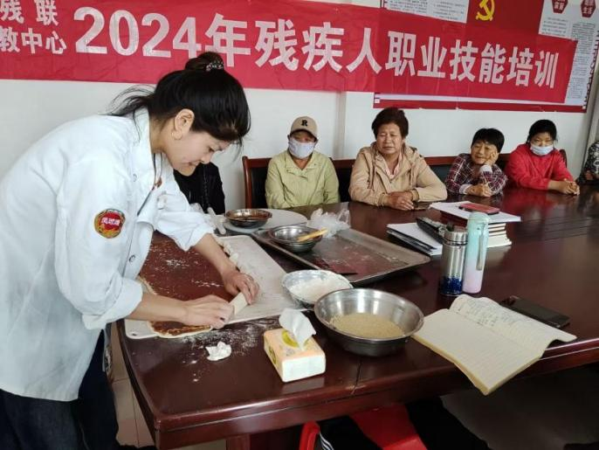
图20 残疾人职业技能培训
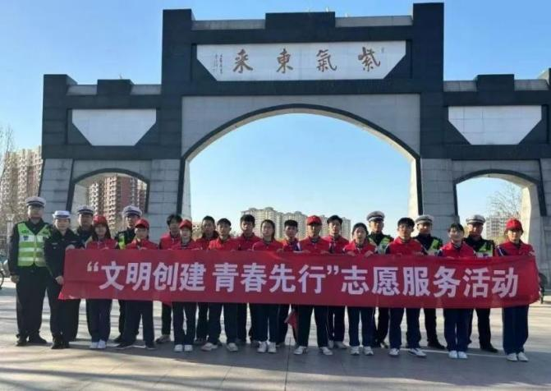
图21 志愿服务活动
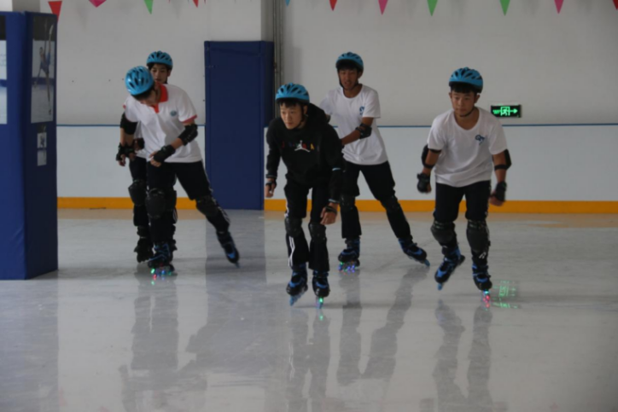
图22 冰雪体育活动

4.文化传承

4.1大师工作室传承文化
一是全面推行现代学徒制，围绕杂技兴县目标，聘请省级非遗传承人张钰军先生任教杂技魔术社团，进行杂技魔术、变脸等非遗技艺传承教学，社团成员83人；二是聘请省级非遗传承人、河北大工匠方士英女士成立石影雕技能大师工作室，组建石影雕社团，进行石影雕技艺传承教学，已有社团成员90余人。三是聘请非遗姜糖技艺传承人田立先生入校教学，成立姜糖社团，目前有65名学员跟随田老师学习。

4.2专业课程传承文化
专业课涵盖了各类专业技术知识和实践技能，是培养学生职业素养和职业技能的核心课程。这些课程中蕴含着丰富的文化元素，包括行业历史、文化背景、价值观念等。在教学过程中，教师深入挖掘这些文化元素，引导学生理解并传承这些文化。
1.制定课程方案：在专业课教学中融入文化元素，将文化传承纳入课程设置中，使专业课程与文化传承有机结合。
2.开展实践教学：通过实地考察、实习、项目合作等方式，让学生在实践中体验行业文化，增强文化认同感。
3.建设师资队伍：加强专业课教师的培训，提高教师的文化素养和教学能力，为传承文化奠定基础。
4.组织文化活动：通过举办讲座、展览、社团活动等形式，展示行业文化，增进学生对文化的了解和认同。
5.家校合作：加强与家长和社会的沟通，争取家长和社会力量的支持，共同推动文化传承。

4.3校园活动传承文化
学校开展丰富多彩的校园活动，激发学生的学习热情，增强学生的文化素养，培养学生的综合素质，为学生的未来发展奠定坚实的基础。 通过融合式传承（将传统文化与现代元素相结合，如将传统杂技与现代冰雪运动融合，创造出具有时代特色的文艺作品）、体验式传承（通过亲身参与和体验，让学生了解和感受传统文化的魅力，如参加传统文化节的学生亲手制作传统手工艺品，体验传统美食的制作过程）、互动式传承（学生与教师、专家学者进行交流互动，了解更多关于传统文化的知识，如参加参观交流活动的学生可以向专家提问，与专家进行互动交流）等多种传承方式弘扬中华优秀传统文化，培育和传承工匠精神。
1.社团活动：学校设立了魔术、舞蹈、石影雕、姜糖、茶艺等十多个社团，学生可以根据自己的兴趣爱好选择参加。主题包括传统文化、现代艺术等，旨在培养学生的兴趣爱好和特长。
2.参观交流：学校每年组织一年级新生参观红色博物馆、酒章文创、国防教育基地、金鼎古籍博物馆等场馆，引导学生了解和传承文化。
3.文艺比赛：学校定期举办文艺比赛，如歌唱比赛、舞蹈比赛、书法比赛等，鼓励学生展示自己的才艺，同时也为其他学生提供了学习和欣赏的机会。
4.传统文化节：学校每年举办传统文化节，通过各种形式展示传统文化，如戏曲表演、传统手工艺展示、传统美食等，让学生亲身感受传统文化的魅力。
5.发挥团员作用，筑牢基层阵地：学校团委不断加强共青团自身组织建设、思想建设和阵地建设，充分发挥团组织的优势，发挥团员模范作用，开展丰富多彩、形式多样的文体活动，引领学生积极践行社会主义核心价值观，弘扬中华民族优良传统。一是开展“雷锋月”系列活动：“爱心筑梦 守护未来”，关爱儿童，走进特教学校献爱心；“传承雷锋精神 弘扬爱卫传统”，对校园及周边环境进行彻底清扫；“文明劝导 微笑服务”，对泰山道部分路段乱停乱放现象进行劝导。二是学校团委组织成立了篮球、羽毛球、合唱、舞蹈、象棋等多个社团，定期开展社团活动。
6.完善学生组织，推行自我管理：学校于2000年组建了学生会组织，此后不断完善学生会制度、思想、作风等各方面建设，重视学生会的换届、招新、干部培训等工作。为学生干部进行了以“政治素质”“管理素质”等为主要内容的讲座，培养学生干部自我管理、自我约束、服务同学的能力，要求他们做遵纪守法和学习上的模范，充分发挥学生干部的示范作用，为学生管理和各项活动的举办作出应有贡献。
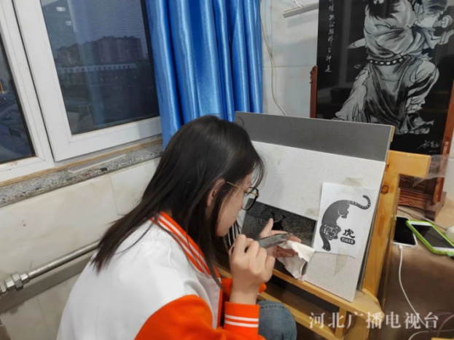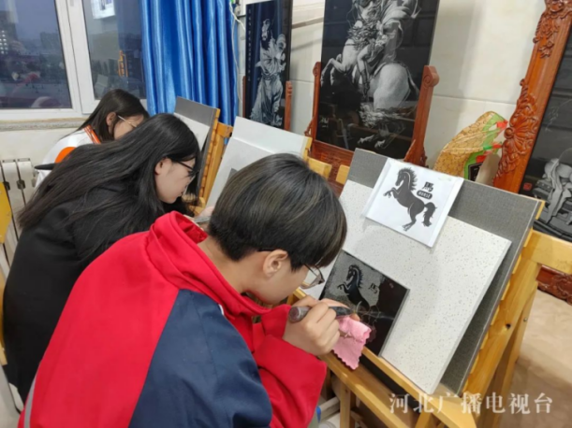
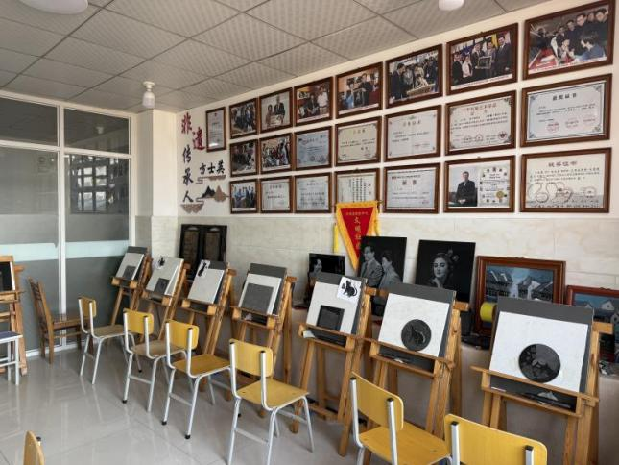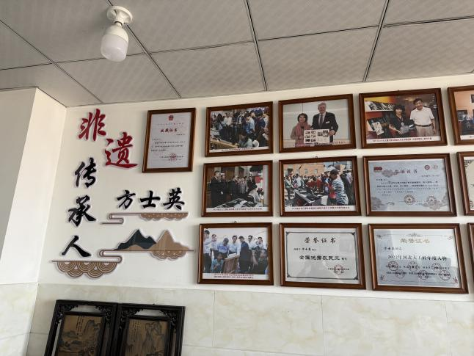
图23-26 石影雕社团
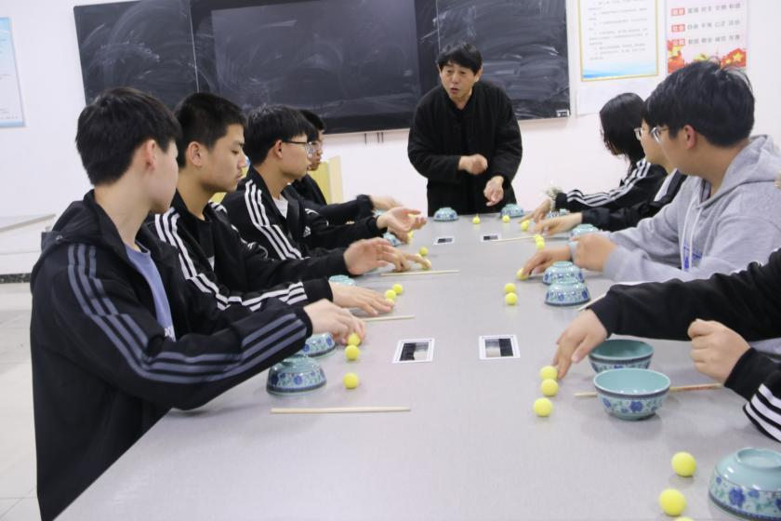
图27 魔术社团

附： 文化传承典型案例
在学校中，文化传承是指通过教育、教学和各种校园活动，将中华优秀传统文化的核心价值、思想精髓和独特技艺传授给学生。使他们在掌握现代职业技能的同时，也具备对国家历史文化的认知与传承能力。学校的文化传承对于学生的成长和职业发展具有重要意义。
1、中华优秀传统文化的传承：通过文化传承，学生可以了解并继承中华优秀传统文化，如石影雕等非物质文化遗产。这不仅有助于弘扬民族精神，培养学生的文化自信，还能使学生更加珍惜和保护自己的文化根源。
2、提升学生综合素质：文化传承不仅仅是知识的传递，更是思想和精神的灌输。通过学习和体验传统文化，学生可以培养自己的审美能力、道德素养和人文素质，从而全面提升个人的综合素质。
一、实施过程
1. 师资培训：
为了确保教学质量，学校邀请了石影雕领域的专家学者来校进行讲座和示范，对相关教师进行了系统的培训。部分教师还被派往外地参观学习，以更深入地了解石影雕技艺的最新发展和技术要点。
2. 学生选拔与培训：
通过校内宣传和选拔，吸引了一批对石影雕感兴趣的学生参与该项目。这些学生来自不同专业，但都对传统工艺充满热情。
项目分为初级、中级和高级三个阶段，逐步加深学生的学习内容和技能要求。初级阶段主要学习基础雕刻技巧，中级阶段开始尝试简单图案的设计和制作，高级阶段则注重创意设计和作品的精细度。
3. 教学实施：
课堂教学采用理论与实践相结合的方式。教师先讲解相关知识点，然后进行实操演示，最后让学生动手操作。在教学过程中，鼓励学生相互交流和合作，共同解决遇到的问题。
二、成果展示
1. 学生作品：
在项目结束时，举办了一场大型的作品展览，展出了学生们创作的各类石影雕作品。这些作品题材广泛，既有生动的动物形象，也有现代的人物肖像，每一件作品都凝聚了学生们的心血和智慧。
2. 技艺传承：
通过这个项目，不仅让学生掌握了石影雕的基本技艺，更重要的是激发了他们对传统文化的兴趣和热爱。许多学生表示将继续深入研究这门手艺，并将其发扬光大。
三、影响分析
1. 对学生的影响：
参与石影雕项目的学生不仅学到了一门独特的技能，更重要的是提升了他们的文化素养和审美能力。他们在细致入微的雕刻过程中培养了耐心和毅力，同时也增强了团队合作意识和解决问题的能力。
此外，通过参与各类比赛和展览，学生们的自信心得到了极大的提升，他们更加相信自己能够在未来的职业道路上取得成功。
2. 对学校的影响：
该项目的成功实施为学校增添了浓厚的文化氛围，提升了学校的文化品位和社会影响力。学校因此获得了更多的关注和支持，吸引了更多优秀的师生加入。石影雕项目也成为学校对外交流的一个重要窗口，通过与其他学校和机构的合作交流，进一步扩大了学校的影响力。

5.国际合作
吴桥县职教中心尚未涉及国际合作。

6.产教融合

6.1校企合作开展情况和效果
先后组织2022级各专业456名学生赴青岛海尔集团、京东方进行岗位实习。并与青岛海尔（胶州）空调器有限公司签订校企合作协议，资源共享，开办海尔订单班；与江西华尔升科技有限公司开展校企合作，开办华尔升订单班并完成秋季招生工作。主要采取“订单式培养”和“实习实训”模式。校企合作涉及专业课程设置、实践教学、师资培训等多个方面。学校根据企业需求调整课程设置，增设实用技能课程，提高人才培养的针对性和实用性。同时，企业为学生提供实习实训机会，加强实践能力的培养。一是提高了学生的职业技能水平，增强了学生的就业竞争力；二是为企业提供了符合要求的人才支持，降低了招聘成本；三是推动了学校专业建设和教学改革，提高了教学质量和人才培养水平；四是促进了校企双方资源共享，实现了互利共赢。
附： 产教融合典型案例
吴桥县职业技术教育中心与江西华尔升科技有限公司的合作是产教融合的典范。在电子电器应用与维修专业领域，双方采用“2+1”合作模式，即学生前两年在吴桥县职业技术教育中心学习基础课程和专业理论，并且不定期赴企业进行实践学习，第三年进入江西华尔升科技有限公司进行岗位实习。这种模式不仅满足了企业对高素质技能型人才的需求，也为学生提供了稳定的就业保障。
订单班特色：
订单班的设立，使得学生能够直接对接企业的具体岗位需求，进行针对性的学习和培训。学生在入学之初即与企业签订就业协议，毕业后直接进入合作企业工作，有效解决了传统教育模式下的就业难题。
后续高校就读机会：
此外，吴桥县职业技术教育中心还为订单班学生提供了后续高校就读的机会，学生在完成订单班学习后，有机会进入合作高职院校深造，实现学历与技能的双重提升。这种“2+1+1”的人才培养模式，即两年在校学习，一年企业实习，后续进入高校深造，为学生的职业发展提供了更广阔的平台。
社会影响：
这种深度的校企合作模式，不仅为学生提供了就业保障，也为地方经济发展注入了新的活力。吴桥县职业技术教育中心通过与江西华尔升科技有限公司的合作，展现了职业教育在服务地方产业、促进就业方面的重要作用。
总结：
吴桥县职业技术教育中心与江西华尔升科技有限公司的订单班合作，是产教融合的成功案例。通过校企深度合作，学校能够及时调整教学内容，满足企业对人才的精准需求，同时为学生提供了高质量的就业机会和升学途径，实现了教育与产业的有机结合。

6.2现代学徒制开展情况
杂技与魔术表演、运动训练专业学员实行现代学徒制教育模式，学校与杂技校团深度合作，教师与师傅联合传授，对学生以技能培养为主，校企双方共同实施教育管理，学员赴企业实习，以师傅带徒弟的模式教学，为其他专业教学探索出一条有效途径。围绕“杂技兴县”战略，持续发挥吴桥杂技职业教育联盟职能，实现资源共享，杂技与魔术表演和运动训练专业人数达到220人，为杂技后备人才提供保障。

6.3学生实习实训
吴桥县职教中心通过资源共享和优化配置，在专业建设、教改科研、师资交流、实习实训等方面深入开展校企合作。切实按照“对标京津、对接先进、主动作为、遵循规律、跨越发展”的工作原则，加快推进与京津冀及全国优质教育资源对接步伐，抓拓展、抓规范、抓落地、抓成效，以尽快实现国家职业教育提质培优行动计划。
（一）健全实习管理制度，做好岗前培训工作
为做好实习管理工作，学校注重利用网站、微信平台宣传国家各种法律法规，发送各种职场知识，让学生平时了解实习就业各方面知识。同时，在实习就业前，有针对性地强化学生岗位培训教育。学校会对他们进行就业观念、职业道德、职业生涯规划、礼仪修养提升、健康心态、学校实习管理规定等全面培训，重点要搞好以敬业和岗位成才的职业道德教育，岗前培训合格的，才允许上岗就业实习。
学校高度重视实习就业管理工作，健全实习管理制度。学校对学生的管理延伸到企业，为学生和企业服务。招生就业处经常联系班主任、学生家庭、就业单位，对就业学生建立起立体化管理模式，把学校对学生管理方法和经验带到企业，配合企业进行管理，帮助学生度过困难的适应期，使学生尽可能快地完成角色转变，控制实习期间的流失率，对学校声誉、学生岗位成才、企业稳定生产都有很大益处。
（二）搞好市场调查，全力拓宽就业渠道
学校坚持“与市场同步”，遵循“从市场中来，到市场中去”的原则，立足市场，掌握最新的就业动态，加大对用人单位的考察力度，构建并完善“招生—就业—服务”的全方位立体化格局。学校先后对本县开发区大中型企业进行了企业调研，既了解了社会用工信息、获取了企业用人订单，又宣传了学校，使就业安置工作形成良性循环。做到了学生在外工作安心，家长在家放心，学生质量单位放心，真正提高了学校声誉，打通了“出口”，拓宽了“入口”，推动了学校的可持续发展。
（三）与企业沟通协作，提升实习就业指导服务
近几年学校重视实习就业指导服务工作，强调实习就业指导要服务于学校发展、学生成长、企业需求，强调打造学校毕业生的精品发展思路。在学生实习稳定后，学校与实习单位沟通协作，重点加强跟踪服务管理，包括“召回培训”和“成才帮助”，即将用人单位不满意的学生召回重新培训，将用人单位满意的学生加以指导，以学校的力量协助他在企业中得到提升，这样在就业市场中形成良好的员工品牌，也为学校在招生市场中留下好的口碑，体现了对学生和家长负责的办学理念。本年度，我校安排2022级电子电器应用与维修等专业学生到青岛海尔（胶州）空调器有限公司进行岗位实习。
- 将企业实践落到实处
为进一步推动教育教学改革，使教师所教、学生所学、市场所需达到有机结合，为社会培养合格的技能型人才，并有效提高专业教师及文化课教师的业务能力，以适应社会对职业教育发展的要求，8名专业课教师进企业进行实践，校长进企业调研5次，通过深入企业实践，了解企业的用人需求，带动课程改革与专业建设。通过教师下企业锻炼把原来的“双证”改为“双能”，培养教师既有理论教学能力，又有实践教学能力，打造为符合职业教育发展需求的真正“双师”素质教师。

6.4集团化办学
杂技职业教育联盟，作为吴桥县杂技职业教育的重要一环，本校积极牵头并参与。致力于深化产教融合，与校企双元共同育人，推动职业教育与产业发展的深度对接。同时，积极参与行业协会组织，广泛开展各类活动，如技能竞赛、学术研讨、产业交流等。通过这些活动，我们不断探索杂技艺术教育的创新发展路径，为培养高素质杂技人才，推动杂技艺术的传承与发展做出了积极贡献。

6.5平台建设情况
随着职业教育改革的推进，学校积极响应产教融合发展的号召，以培养适应市场需求的高素质技能型人才为目标，着力构建产教融合平台。旨在打破学校教育与企业生产之间的壁垒，实现教育教学与产业实践的深度对接，提升学生的就业竞争力和学校的社会服务能力。
积极与多家企业开展合作洽谈，签订校企合作协议。成立了产教融合理事会，由学校领导、企业高管、行业专家共同组成，定期召开会议，研讨专业设置、人才培养方案制定、实训基地建设等重要事项，确保校企合作的常态化与规范化。例如，与青岛海尔集团建立了紧密型合作关系，企业不仅为学校提供实训设备和实习岗位，还参与学校的教学质量评估与课程改革。
选派教师到企业锻炼，参与企业生产管理和技术研发，教师在企业实践中积累了丰富的经验，提升了实践教学能力。同时聘请企业兼职教师，他们将企业的实际案例和操作技巧带入课堂，丰富了教学形式和内容。
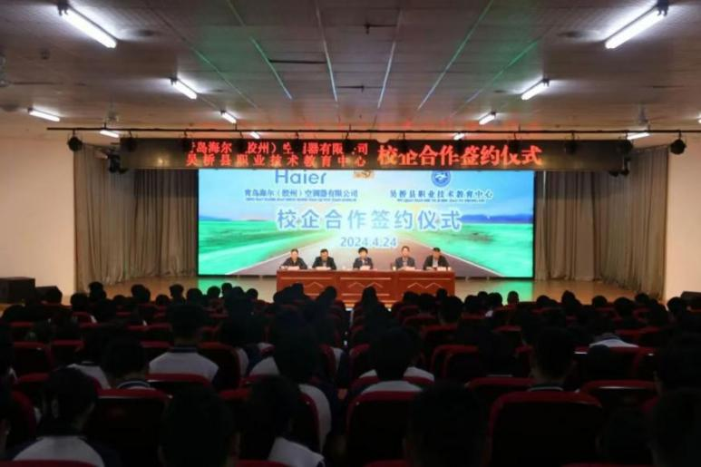
图28 校企合作签约仪式
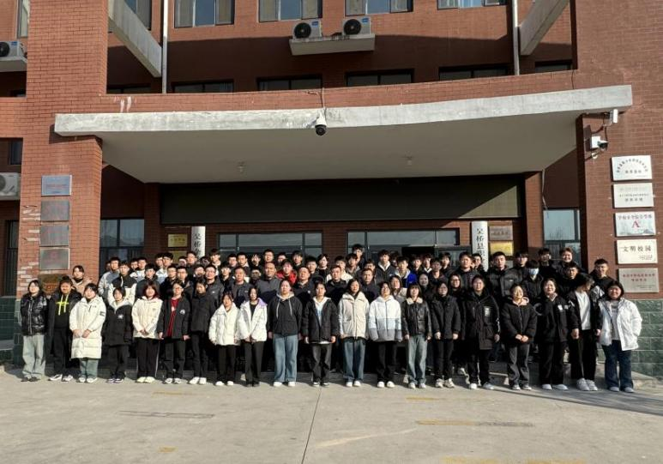
图29 2022级部分专业学生岗位实习出发前合影
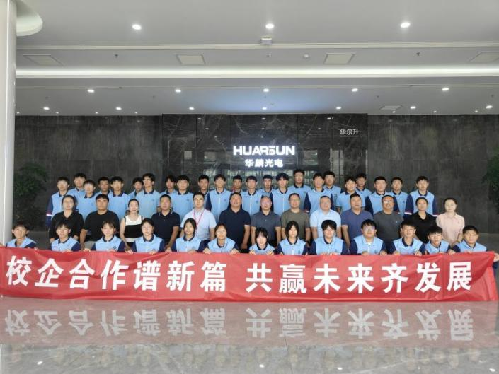
图30 华尔升订单班学子企业行

7.发展保障

7.1国家政策落实
落实国家资助政策，认真开展学生资助工作，坚持公正、公开、透明的原则，严格程序，规范操作，健全体系，提升水平，努力把“好事办好”，使有限的救助资金发挥更大的育人综合效益。上半年国家免学费1724人，合计172.4万元，国家助学金人数218人，资助金额21.8万元；三免一助：河北省内建档立卡41人，免学费4.1万元、免住宿费7175元、免教科书费5654.9元、国家助学金发放2.3万元。下半年国家免学费1771人，合计177.1万元；国家助学金人数154人，资助金额16.34万元；三免一助：河北省内建档立卡33人，免学费3.3万元、免住宿费5775元、免教科书费19280.7元、国家助学金发放2.4万元。2名同学获国家奖学金，合计1.2万元。

7.2地方政策落实
按照河北省教育厅等九部门《关于实施中等职业学校标准化建设工程的意见》（冀教职成〔2020〕22号）文件精神，以提质培优、增值赋能为主线，推动实现职业教育自我完善，自我发展，自我革新，更好地促进学校发展与学生就业。一是占地面积方面，启动原技工学校校区6000平方米的实训基地和53360平方米圈陈农业生产基地建设。二是建筑面积方面，启动新建宿舍楼项目，投资1680万元建设主体五层建筑面积5100平方米的宿舍楼一栋，目前已开工建设。三是仪器设备方面，建设职业教育专业教学资源库，与中职资源网合作，建成吴桥县职教中心专属中职资源库，涵盖电子电器应用与维修、电子商务、计算机网络技术等专业。建设完成畜禽繁育技术专业VR虚拟仿真协创中心，购置专业教具456件。四是数字校园方面，投资97万元购置数字化教学、科研、管理平台，实现智慧校园管理。成立数据中心，不断完善数字校园，充实校本大数据中心，建设一体化智能化教学、管理与服务平台。五是规模质量方面，2024年秋季招生779人，在校生达到2028人。六是学校管理方面，不断完善各项管理制度，领导分工更加明确合理，坚持制度管人、流程管事，全体领导班子参加网络干部研修培训、保密教育培训，开展班主任培训等活动提升管理水平。七是内涵建设方面，学校办学思路更加清晰，目标更加明确，坚持一切为了学生发展服务为中心，不断完善校园文化，设计制作完成党建引领下的杂技文化、大国工匠、人生楷模、企业文化、剪纸书法绘画、励志走廊等几大板块。

7.3学校治理

7.3.1加强财务管理，做好后勤保障
学校制定严格的《财务管理制度》和《学校资金管理制度》，严格资金支出使用手续，确保资金使用安全。教学设施、实训设备采购全部按规定公开招标，程序规范。学校内部实行财务公开制度，每年年终都向教职工代表大会汇报财务收支预算。
在后勤工作方面，学校出台了《物资设备管理制度》《公物管理暂行规定》《食堂管理制度》等系列规章制度。不断加强校产管理，做好固定资产清点登统，包干到人，定期进行审核，努力做到物尽其用，对低值易消耗物品，从严掌握，认真执行购买申请、领导审批制度，既确保教育教学工作正常运转，又做到节约不浪费。后勤工作人员以务实高效的工作作风，以“眼口勤、心善思、手脚快”的工作状态，高效管理，优质服务，消除隐患，更好地满足全体师生学习和生活的需要，为教育教学工作提供完美服务。

7.3.2加强科研管理，推进继续教育
学校制定了教师教科研管理制度，教研科研处制定教研活动计划并组织实施，大力支持教师参加各级优质课、课件、教案、论文评比及课题研究工作，本年，新立项1个市级课题，在研1个市级课题，结题1项县级课题。加强继续教育业务培训，组织本校教师参加河北省中小学教师全员远程培训，72人全部合格，促进教师成长。根据《中小学教师继续教育规定》和县教体局有关文件精神，有组织、有计划地开展全体教师继续教育线上培训及考试工作，促进教师成长。本年度，1名老师撰写的论文《乘非遗美食之舟，享自然教育之乐》在杂志《师道》上发表，撰写的《孩子们的古书探寻之旅》被中国教育报学前周刊采用，并在微信公众平台发表。在县教研室举办的在研课题研究论文、教学案例、教学故事评比活动中，撰写的两篇论文均获得一等奖；另有2名老师论文获得二等奖，1名老师获三等奖。

7.3.3加强安全管理，坚持依法治校
安全无小事，生命大于天。学校高度重视安全问题。
一是强化机构建设。成立安全工作领导小组，配备齐全消防控制人员6名，聘任县检察院检察官担任法制副校长，聘任郭军律师为法律顾问，任命1名副校长为专职督学，使学校管理法治化、制度化、规范化。
二是强化制度建设。制定完善各项安全管理制度，如校领导跟餐制度、重点部位巡察制度、食堂卫生安全管理制度等。以制度进行约束，职责到人，做到事事有人管，事事有回音。
三是强化安全教育。开展消防应急演练2次、夜间应急演练2次、消防安全培训8次，培训共计13000余人次、消防支队进校园2次、消防讲座4次、消防大检查12次，更换消防灭火器70余个。开展法治进校园培训2次，学生参加培训达到4000余人次。法治教育主题班会课4次，黑板报120余班次，手抄报200余幅。开展交通、防溺水、防校园欺凌等主题讲座、防网络电信诈骗主题教育10余次，提高学生法治、自我安全防护意识和能力。开展急救知识培训讲座2次，培训4000余人次；食品安全培训教育3次，运动安全教育2次，校园安全设施大排查10余次，食堂安全隐患大排查12次。通过教师群、家长群等途径对于防溺水、交通安全、饮食安全等安全宣传保持不间断，切实提高师生员工对安全工作的重视程度，将上级文件落到实处。
四是强化日常管理。一是每月进行消防设施维保工作，每天对各消防重点部位进行巡查，定期开展消防安全隐患大排查，发现问题立行立改。二是对食堂卫生安全，以严把五关（严把采买准入关、严把生产操作关、严把成品销售关、严把餐具消毒关、严把厨师个人卫生关）为标准，确保师生餐饮放心、安全。三是定期对校园内外进行安全隐患排查，特别是电线、电器等，对有损坏的电线、插座、开关等及时进行维修，安装所有窗户的安全围网，更换所有窗户、护栏为钢丝网材质，对校舍、围墙等场地及设施进行了安全检查和检验。
五是加强校产管理。规范管理制度，做好固定资产数目登统，定期进行审核，努力做到物尽其用，对低值易消耗物品，从严掌握，认真执行购买申请、领导审批制度。

7.4质量保证体系建设
在保证基本办学方向、基本办学条件、基本管理规范基础上，建立学校教学诊断与改进制度，实现学校内部质量保证体系常态化、周期性地自主教学诊改，推动学校人才培养质量。充分利用现代信息技术，依托智慧校园建设，搭建对接人才培养工作状态数据管理系统的校本数据采集与管理平台，实现常态化、智能化、一体化的人才培养工作状态数据管理。
一是加强宣传培训。加大诊改工作的宣传和培训力度，采取“请进来、走出去”等丰富多彩的宣传形式，积极组织并参加校内外的诊改工作培训，使全体师生员工深入了解诊改工作对学校发展的重要意义，认真领会诊改工作内涵，激发内生动力，转变理念、形成共识，不断提高全体师生员工的质量保证主体意识和责任感。
二是健全组织保障。建立党支部领导下的学校内部质量保证体系诊断与改进工作委员会、质量保证体系诊断与改进工作小组，明确工作职责，为诊改工作的顺利实施提供组织保障。相关科室围绕各层面的目标和标准要求，重点从人力资源、财务支持、教学资源、安全保障、生活保障和文化保障等方面，明确工作着力点，系统建立科学有效的保障机制。
三是技术保障。以建设内部质量保证体系和诊改机制为目标，以智能校园建设为依托，完善人才培养工作状态数据管理系统，升级校园网基础设施，扩大学校宽带，实现数据同步、共享，为数据的采集、管理与分析提供保障。借助现代信息技术实行及时、持续、有效地监控、诊断和改进，动态测控分析数据，及时预警，辅助监督诊改工作。
四是经费保障。为提高教学质量，突出教学工作的中心地位，实现学校总体发展规划和人才培养目标，学校统筹安排诊改工作经费，保证经费及时、足额投入诊改工作中。同时，加大教学经费的监督力度，建立完善的监督机制，依据经费预算、使用制度，保证经费足额投入、合理使用，为目标任务完成提供资源保障。
五是制度保障。学校不断完善质量管理的规章制度，建立管理标准体系、工作程序、行为规范，建立健全质量管理体系，形成全校范围内的质量行为规范体系和质量激励与约束相结合的机制。建立诊改工作问责和激励机制，明确诊改工作实施方案中的各组织层级的职能与职责，制定具体工作规范，确保诊改工作的顺利实施。

7.5经费投入
本年度学校在教育设施、实训设备、校园文化建设等项目投入资金2373.05万元，生均为206.6元。学校严格遵守有关财务管理制度，制定专项资金使用管理制度，严格资金支出使用手续，确保资金使用安全。
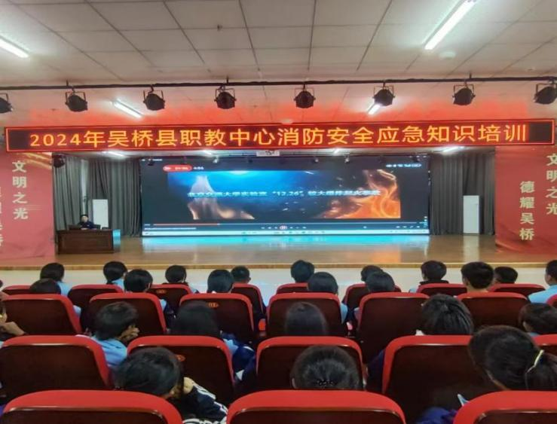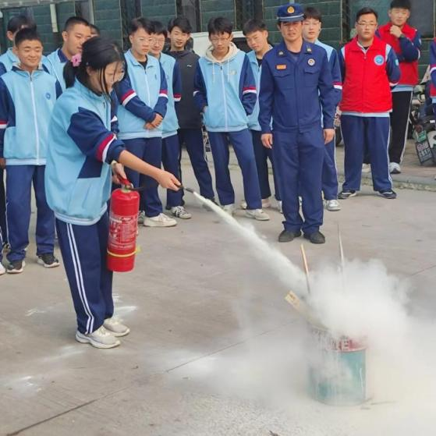
图31-32 消防安全应急知识培训
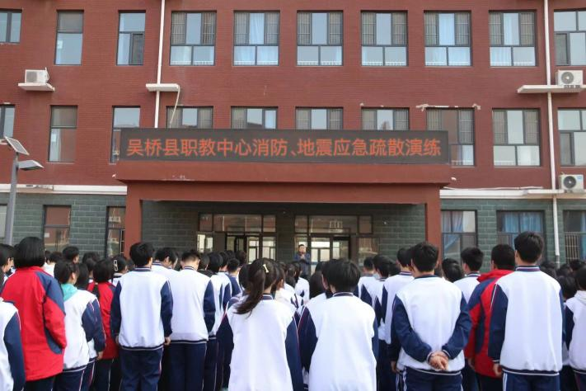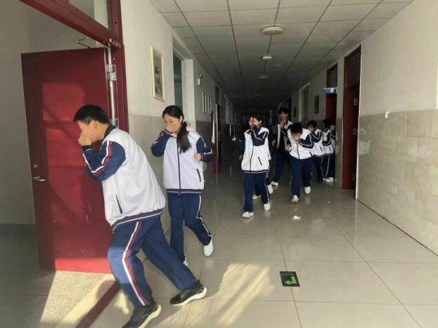
图33-34 消防、地震应急疏散演练
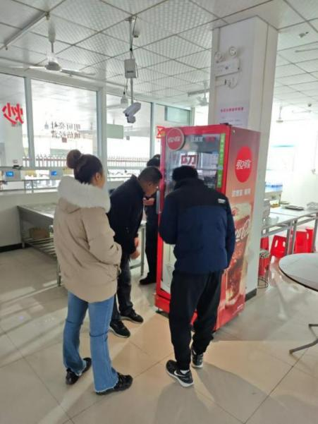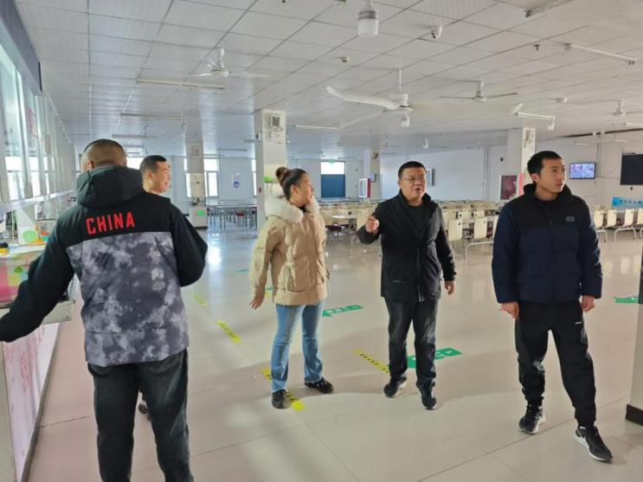
图35-36 食堂隐患例行检查

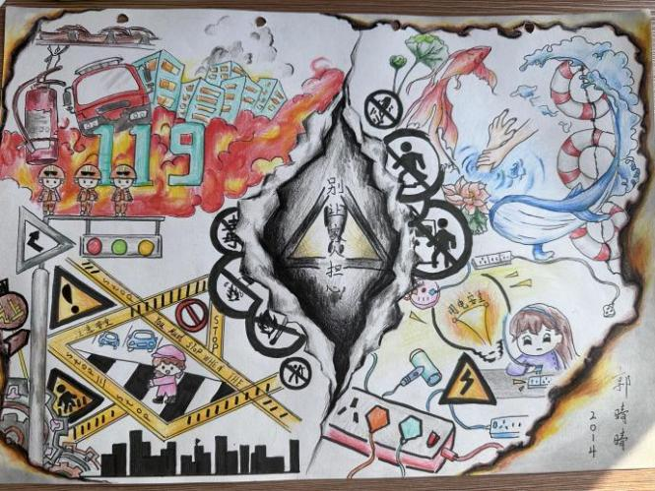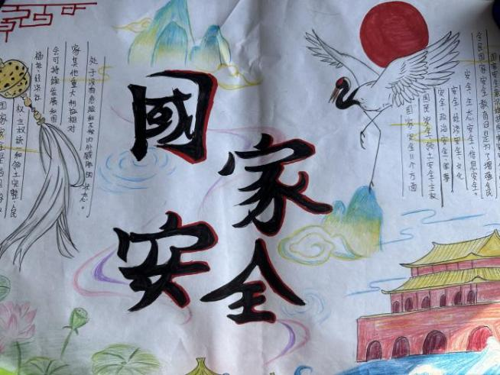

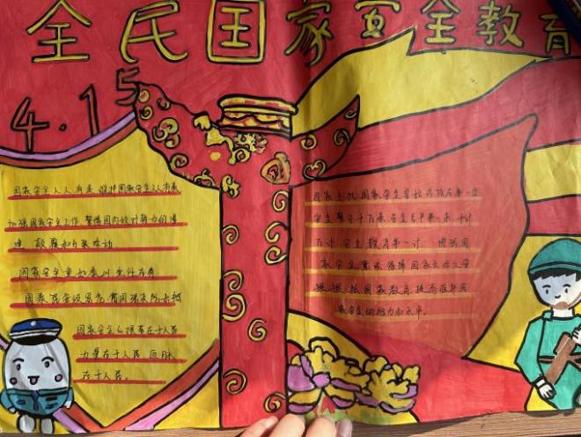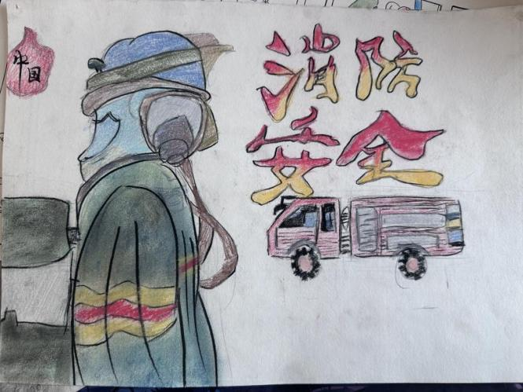
图37-40 手抄报

8. 挑战与展望

8.1 面临挑战
挑战1：实习实训设备和场地不足
实习实训场地及设备不足导致实践课程无法正常开展。例如，数控技术应用专业如果没有足够的机床供学生操作，学生就难以掌握实际的加工工艺和操作技巧，只能停留在理论学习阶段，影响学生动手能力和职业技能的培养。教师在教学过程中可能会减少实践教学的比重，教学方式变得单一。这不仅降低了学生的学习兴趣，还会使教学质量大打折扣，无法达到职业教育培养高素质技能型人才的目标。
挑战2：生源竞争压力大
高中阶段教育结构调整，普通高中招生规模扩大，且家长更倾向让孩子上普通高中，导致中职生源减少、质量参差不齐。且社会对职业教育的认可度普遍不高，认为中职教育是学生学习生涯的末端，导致中职学校在招生、就业等方面面临困境，影响学校的可持续发展。同时，人口出生率下降，未来高中段学龄人口逐年减少，加剧了生源竞争。
挑战3：培养模式单一
传统培养模式侧重单一技能，忽视专业理念和职业教育思想，使学生专业能力局限，难以适应就业市场变化，需完善培养模式，拓宽学生就业视野。

8.2 未来展望
1.政策支持：地方政府应加大对中职教育的投入，提高中职学校的地位和待遇，吸引更多优秀师资加入。同时，加强政策引导，鼓励企业与中职学校合作，共同培养技能型人才。
2.优化育人模式：学校将更加注重校企合作、工学结合，与企业建立紧密的合作关系，共同制定人才培养方案，实现产教融合。强调综合实践课程和公共课的重要性，培养学生综合素质和职业能力；通过实习、实训等方式，提高学生的实践能力和职业素养。同时，加强与高校、企业合作，开展 “2+2+2”“3+3” 等培养模式，为学生提供多样化成才路径。
3.专业建设：专业设置与产业需求对接更紧密，学校将根据经济社会发展和产业升级需求，动态调整专业设置，加强新兴产业相关专业建设，培养适应市场需求的技术技能人才，为产业发展提供有力支撑。同时，注重专业教育的国际化，加强与国际知名中职学校的交流与合作。
4.提高社会认可度：随着职业教育改革推进和人才培养质量提升，社会对中职教育的认可度将逐渐提高，中职学校的社会地位和声誉也将得到改善，吸引更多学生报考和社会资源投入。
5.评价体系改革：应建立科学、完善的评价体系，对教学质量、管理水平、学生发展等方面进行全面评估。评价标准应注重实际应用能力和职业素养的考核，以促进学生全面发展。同时，应加强社会、企业、家长等多元主体的参与，提高评价的客观性和公正性。
6.终身教育理念：随着社会的发展，终身教育理念逐渐深入人心。中职学校应将这一理念融入教育教学中，为学生提供持续学习和发展的机会。通过开设继续教育、职业技能培训等课程，满足学生多样化的学习需求，提高其就业竞争力。
总之，面对未来，我们将积极应对挑战，抓住机遇，不断提高教育质量和管理水平。让我们携手共进，为中职教育的繁荣发展贡献力量！

附表1：相关数据统计汇总表
序号 | 指标 | 单位 | 2023年 | 2024年
1 | 生师比* |  | 12.89 | 17.79
2 | “双师型”教师比例 | % | 37.7 | 37.71
2 | 其中：高级“双师型”教师比例 | % | 14.9 | 14.91
3 | 高级专业技术职务专任教师比例* | % | 32.08 | 28.95
4 | 专业群数量* | 个 | 0 | 0
4 | 专业数量* | 个 | 15 | 15
5 | 教学计划内课程总数* | 门 | 118 | 118
5 | 教学计划内课程总数* | 学时 | 40830 | 40830
5 | 其中：课证融通课程数* | 门 | 8 | 8
5 | 其中：课证融通课程数* | 学时 | 1152 | 1152
5 | 网络教学课程数* | 门 | 2 | 2
5 | 网络教学课程数* | 学时 | 60 | 60
5 | 校企合作课程数 | 门 | 0 | 0
5 | 校企合作课程数 | 学时 | 0 | 0
6 | 虚拟仿真实训基地数 | 个 | 1 | 1
6 | 其中：国家级数量* | 个 | 0 | 0
6 | 接入国家智慧教育平台数* | 个 | 0 | 0
6 | 省级数量 | 个 | 0 | 0
6 | 接入国家智慧教育平台数* | 个 | 0 | 0
6 | 校级数量 | 个 | 1 | 1
6 | 接入国家智慧教育平台数* | 个 | 0 | 0
7 | 互联网出口带宽* | Mbps | 1400 | 1400
8 | 校园网主干最大带宽* | Mbps | 1000 | 1000
9 | 生均校内实践教学工位数* | 个/生 | 0.35 | 0.36
10 | 生均教学科研仪器设备值* | 元/生 | 3819.68 | 3861.12
表1 人才培养质量计分卡
毕业生人数*(人) | 毕业去向落实人数(人) | 其中：升学人数(人) | 升入本科人数(人) | 毕业生本省去向落实率(%) | 月收入(元) | 毕业生面向三次产业就业人数(人) | 其中：面向第一产业就业人数(人) | 面向第二产业就业人数(人) | 面向第三产业就业人数(人) | 自主创业率(%) | 毕业三年晋升比例(%)
647 | 647 | 254 | 1 | 81.45 | 3600.00 | 248 | 12 | 40 | 196 | 0.00 | 62.00

表1 人才培养质量计分卡
表2 满意度调查表
在校生满意度*(%) | 其中：课堂育人满意度*(%) | 课外育人满意度*(%) | 思想政治课教学满意度*(%) | 公共基础课（不含思想政治课）教学满意度*(%) | 专业课教学满意度*(%) | 毕业生满意度(%) | 其中：应届毕业生满意度(%) | 毕业三年内毕业生满意度(%) | 教职工满意度*(%) | 用人单位满意度(%) | 家长满意度(%)
 |  |  |  |  |  | 99.67 | 100.00 | 99.50 |  | 100.00 | 99.50

表2 满意度调查表

表3 教学资源表
表3 教学资源表
生师比*(：) | “双师型”教师比例(%) | 其中：高级“双师型”教师比例(%) | 高级专业技术职务专任教师比例*(%) | 专业群数量*(个) | 专业数量*(个) | 教学计划内课程总数*(门) | 教学计划内课程总数*(学时) | 其中：课证融通课程数*(门) | 其中：课证融通课程数*(学时) | 网络教学课程数*(门) | 网络教学课程数*(学时) | 校企合作课程数(门) | 校企合作课程数(学时) | 专业教学资源库数(个) | 其中：国家级数量(个) | 接入国家智慧教育平台数*(个) | 省级数量(个) | 接入国家智慧教育平台数*(个) | 校级数量(个) | 接入国家智慧教育平台数*(个) | 在线精品课程数*(门) | 在线精品课程数*(学时) | 在线精品课程课均学生数*(人/门) | 其中：国家级数量(门) | 接入国家智慧教育平台数*(门) | 省级数量(门) | 接入国家智慧教育平台数*(门) | 校级数量(门) | 接入国家智慧教育平台数*(门) | 虚拟仿真实训基地数(个) | 其中：国家级数量(个) | 接入国家智慧教育平台数*(个) | 省级数量(个) | 接入国家智慧教育平台数*(个) | 校级数量(个) | 接入国家智慧教育平台数*(个) | 编写教材数(本) | 其中：国家规划教材数(本) | 校企合作编写教材数(本) | 新形态教材数(本) | 接入国家智慧教育平台数(本) | 互联网出口带宽*(Mbps) | 校园网主干最大带宽*(Mbps) | 生均校内实践教学工位数*(个/生) | 生均教学科研仪器设备值*(元/生)
17.79 | 37.71 | 14.91 | 28.95 | 0 | 15 | 118 | 40830 | 8 | 1152 | 2 | 60 | - | - | 2 | 0 | 0 | 0 | 0 | 2 | 0 | 0 | 0 | 0 | 0 | 0 | 0 | 0 | 0 | 0 | 1 | 0 | 0 | 0 | 0 | 1 | 0 | 0 | 0 | 0 | 0 | 0 | 1400 | 1000 | 0.36 | 3861.12

表4 服务贡献表

毕业生初次就业人数*(人) | 其中：A类：留在当地就业人数*(人) | B类：到西部和东北地区就业人数*(人) | C类：到中小微企业就业人数*(人) | D类：到大型企业就业人数*(人) | 横向技术服务到款额(万元) | 横向技术服务产生的经济效益(万元) | 纵向科研经费到款额*(万元) | 技术产权交易收入*(万元)
248 | 202 | 15 | 176 | 26 | - | - | - | -

知识产权项目数量(项) | 其中：专利授权数量(项) | 发明专利授权数量(项) | 专利转让数量(项) | 专利成果转化到款额(万元) | 非学历培训项目数*(项) | 非学历培训学时*(学时) | 公益项目培训学时*(学时) | 非学历培训到账经费(万元)
- | - | - | - | - | 3 | 216 | 216 | 1.20

表5 国际影响表

表5 国际影响表
开发并被国外采用的职业教育标准、资源、装备数量(个) | 其中：标准数量(个) | 专业标准数量(个) | 课程标准数量(个) | 资源数量(个) | 装备数量(个) | 接收国外留学生专业数(个) | 接收国外留学生人数(人) | 接收国外访学教师人数(人) | 中外合作办学专业数(个) | 其中：在校生数(人) | 专任教师赴国外指导和开展培训时间(人日) | 在国外组织担任职务的专任教师人数(人) | 国外技能大赛获奖数量(项)
- |  | - | - | - | - | - | - | - | - | - | - | - | -

表6 落实政策表
全日制在校生人数*(人) | 年生均财政拨款水平(元) | 年财政专项经费(万元) | 教职员工额定编制数*(人) | 教职工总数*(人) | 其中：专任教师总数*(人) | 思政课教师数*(人) | 体育课专任教师数(人) | 美育课专任教师数(人) | 班主任人数(人)
2028 | 1018.74 | 95.50 | 148 | 119 | 108 | 10 | 7 | 3 | 47

参加国家学生体质健康标准测试人数(人) | 其中：学生体质测评合格率(%) | 职业技能等级证书（含职业资格证书）获取人数(人) | 企业提供的校内实践教学设备值*(万元) | 与企业共建开放型区域产教融合实践中心数量(个) | 聘请行业导师人数*(人) | 其中：聘请大国工匠、劳动模范人数(人) | 行业导师年课时总量*(课时) | 年支付行业导师课酬(万元) | 年实习专项经费*(万元) | 其中：年实习责任保险经费*(万元)
1763 | 95.52 | 261 | 300.00 | 0 | 6 | 0 | 200 | 5.12 | 6.95 | 3.88

